НЕПРЕРЫВНОЕ ПРОФЕССИОНАЛЬНОЕ ОБРАЗОВАНИЕ

С.Г.ИГУМНОВ

СТРОПАЛЬЩИК

ГРУЗОПОДЪЕМНЫЕ КРАНЫ И ГРУЗОЗАХВАТНЫЕ ПРИСПОСОБЛЕНИЯ

Допущено
Экспертным советом
по профессиональному образованию
в качестве учебного пособия
для образовательных учреждений,
реализующих программы
профессиональной подготовки



Москва
Издательский центр «Академия»
2007

УДК 621.876(075.9) ББК 39.9 И286
Серия «Непрерывное профессиональное образование»
Автор — преподаватель НОУ «Учебный комбинат» (Санкт-Петербург) С.Г.Игумнов

Рецензенты: ведущий специалист НОУ Тушинский Учебный комбинат М. С. Титов; ведущий преподаватель НОУ УЦ «УККОМ» А. Г. Марин

Игумнов С. Г.

И286 Стропальщик. Грузоподъемные краны и грузозахватные приспособления : учеб. пособие/ С.Г.Игумнов. — М. : Издательский центр «Академия», 2007. — 64 с.

ISBN 978-5-7695-2840-8

В учебном пособии предлагается применение компетентностного подхода к подготовке стропальщиков.
В учебном пособии изложены основные требования, предъявляемые к стропальщикам при аттестации и повторной проверке знаний. Рассмотрены виды и устройство грузозахватных приспособлений. Большое внимание уделено обязанностям стропальщика и требованиям безопасности при производстве стропальных работ.
Для подготовки, переподготовки и повышения квалификации стропальщиков. Может быть использовано в учреждениях начального профессионального образования.

УДК 621.876(075.9) ББК 39.9

Оригинал-макет данного издания является собственностью Издательского центра «Академия», и его воспроизведение любым способом без согласия правообладателя запрещается

© Игумнов С. Г., 2007
©Образовательно-издательский центр «Академия», 2007
© Оформление. Издательский центр «Академия», 2007
© Крюков К. А., дизайн обложки, 2007

ISBN 978-5-7695-2840-8

Оглавление

К читателю 4
1.Профессия — стропальщик 5
1.1. Общие сведения о профессии 5
1.2. Основные требования, предъявляемые к стропальщику 7
2. Грузоподъемные краны 8
2.1. Общие сведения о грузоподъемных кранах 8
2.2. Сведения об устройстве кранов 13
3. Грузозахватные приспособления и тара 25
3.1. Стальные канаты и цепи 25
3.2. Съемные грузозахватные приспособления 30
3.3. Браковка грузозахватных приспособлений 40
3.4. Производственная тара 43
4. Промышленная безопасность при эксплуатации грузоподъемных кранов 46
4.1. Основы промышленной безопасности 46
4.2. Сведения об организации безопасной эксплуатации кранов 48
Литература 52

К читателю
Стропальщик — профессия востребованная. На производстве используются различные машины и механизмы для подъема и перемещения тяжестей. Зона работы такой машины является зоной повышенной опасности, так как бывают случаи падения перемещаемых грузов, самой стрелы или крана. От умения правильно принять груз, своевременно его отправить зависит не только эффективность работы стропальщика, но и здоровье людей. Поэтому для обеспечения безопасности и успешной деятельности требуются специальные знания.

Изучив данное пособие, вы будете знать:

- как стать стропальщиком;
- типы и общее устройство грузоподъемных кранов, основные параметры кранов;
- причины опрокидывания кранов;
- приборы и устройства безопасности грузоподъемных кранов;
- конструкции стальных канатов;
- назначение и конструктивные особенности съемных грузозахватных приспособлений и тары;
- требования к изготовлению и применению стропов;
- порядок осмотра и нормы браковки съемных грузозахватных приспособлений и тары;
- нормы заполнения тары;
- основные сведения о безопасной эксплуатации кранов;
- обязанности и права руководителя стропальщика.

Изучив данное пособие, вы будете уметь:

- читать грузовую характеристику крана;
- определять грузоподъемность крана в зависимости от вылета;
- обнаруживать неисправность грузозахватных органов кранов, кранового пути, стальных канатов;
- читать условное обозначение стальных канатов и стропов;
- находить бирку (клеймо) стропа и читать ее содержание;
- определять пригодность грузозахватных приспособлений и тары.

1.Профессия — стропальщик

1.1. Общие сведения о профессии
Какие работы выполняет стропальщик?
Стропальщик выполняет работы по строповке грузов в процессе производства работ грузоподъемными машинами. Под термином «строповка» подразумеваются следующие рабочие операции:
- обвязка, зацепка или закрепление грузов с помощью грузозахватных приспособлений;
- подвешивание грузов на крюк грузоподъемной машины;
- установка грузов в проектное положение;
- отцепка грузов.
Единый тарифно-квалификационный справочник работ и профессий рабочих (ЕТКС) предусматривает 5 тарифных разрядов стропальщиков, со второго разряда по шестой. Стропальщик третьего разряда выполняет строповку простых грузов массой до 25 т или строповку грузов средней сложности массой до 5 т.
Почему к стропальным работам предъявляют повышенные требования безопасности труда?
Безопасность при производстве работ грузоподъемными машинами в значительной степени зависит от умелых и правильных действий стропальщика. Стропальщик обслуживает грузоподъемные машины, которые являются техническими устройствами повышенной опасности. Производственные объекты, на которых установлены грузоподъемные машины, являются опасными производственными объектами в соответствии с Федеральным законом «О промышленной безопасности опасных производственных объектов» от 21.07.97 № 116-ФЗ.
Ежегодно в России погибает около 100 стропальщиков и крановщиков, еще большее их число получает тяжелые травмы. Нередко аварии и несчастные случаи происходят по вине стропальщиков, не знающих или грубо нарушающих требования безопасности. Поэтому к обучению, аттестации и допуску к работе стропальщиков предъявляются особые требования.
ПОМНИТЕ, от того, насколько хорошо вы усвоите теоретические знания и примените их в работе, зависит жизнь и здоровье людей!

Что должен знать стропальщик?
Обученный и имеющий на руках удостоверение стропальщик должен знать:
- установленный на предприятии порядок обмена сигналами между стропальщиком и крановщиком;
- производственную инструкцию для стропальщиков по безопасному производству работ грузоподъемными машинами;
- назначение и конструктивные особенности съемных грузозахватных приспособлений и тары;
- схемы строповки или кантовки грузов;
- способы визуального определения массы груза;
- порядок осмотра и нормы браковки съемных грузозахватных приспособлений, канатов и тары;
- нормы заполнения тары;
- грузоподъемность стропов;
- предельную длину и диаметр стропов;
- технологические карты;
- порядок и габариты складирования грузов;
- назначение и порядок применения стропов, цепей, канатов и других съемных грузозахватных приспособлений;
- меры безопасности и условия производства работ кранами на участке, в цехе;
- технические характеристики обслуживаемых стропальщиком грузоподъемных машин;
- основные требования безопасности при работе грузоподъемных машин вблизи линии электропередачи;
- меры предупреждения воздействия опасных и вредных производственных факторов;
- способы оказания первой помощи пострадавшим на производстве;
- средства индивидуальной и коллективной защиты и порядок их
применения;
- расположение рубильника, подающего напряжение на кран с электроприводом.
Допущенный к самостоятельной работе стропальщик должен иметь общее представление об устройстве обслуживаемой грузоподъемной машины.
В процессе прохождения обучения стропальщики должны изучить «Типовую инструкцию для стропальщика по безопасному производству работ грузоподъемными машинами». Будущие стропальщики должны ознакомиться с «Правилами устройства и безопасной эксплуатации грузоподъемных кранов», а также с основными положениями Трудового законодательства в области промышленной безопасности.
Что должен уметь стропальщик?
Обученный и имеющий на руках удостоверение стропальщик должен уметь:
- определять по указателю грузоподъемность стрелового крана в
зависимости от вылета и положения выносных опор;
- выполнять обвязку и зацепку различных грузов для их подъема и
перемещения;
- выполнять укладку (установку) груза в проектное положение и
снятие грузозахватных приспособлений (расстроповку);
- выбирать стропы в соответствии с массой и размерами перемещаемого груза;
- определять пригодность грузозахватных приспособлений и тары
и правильно их применять;
- правильно подавать сигналы крановщику (машинисту);
- пользоваться при необходимости средствами пожаротушения на
рабочем месте;
- оказывать первую помощь пострадавшим на производстве;
- отключать краны от электрической сети в аварийных случаях.

1.2. Основные требования, предъявляемые к стропальщику
Каков порядок подготовки и аттестации стропальщиков?
Подготовка и аттестация стропальщиков должны проводиться в учебных заведениях, располагающих базой для теоретического и производственного обучения.
Аттестация (экзамен) стропальщиков проводится квалификационной комиссией, в работе которой участвует представитель органов Ростехнадзора. Учащимся, выдержавшим экзамен, выдается удостоверение стропальщика.
Каков порядок допуска стропальщика к работе?
Допуск к работе стропальщика должен оформляться приказом (распоряжением) по организации.
Стропальщик перед допуском к работе должен пройти:
- медицинское освидетельствование;
- подготовку и аттестацию;
- первичный инструктаж и стажировку.
Производственная инструкция должна быть выдана стропальщику под расписку.
В каких случаях должна проводиться повторная проверка знаний стропальщиков?
Повторная проверка знаний стропальщиков квалификационной комиссией должна проводиться:
- периодически, не реже одного раза в год;
- при переходе работника на другое место работы;
- по требованию инженерно-технического работника по надзору за безопасной эксплуатацией грузоподъемных кранов или инспектора Ростехнадзора.
Повторная проверка знаний стропальщиков должна проводиться в объеме производственной инструкции. Результаты периодической проверки знаний должны оформляться протоколом с отметкой в удостоверении.
Кому стропальщик обязан предъявлять удостоверение?
Во время работы стропальщик должен иметь удостоверение при себе и предъявлять его по требованию:
- инспектора Ростехнадзора;
- инженерно-технического работника по надзору за безопасной эксплуатацией грузоподъемных кранов;
- лица, ответственного за безопасное производство работ кранами;
- крановщика.
Кому подчинен стропальщик?
Во время работы стропальщик обязан выполнять только приказы и распоряжения лица, ответственного за безопасное производство работ кранами.
Стропальщик должен обращаться к нему при отсутствии средств индивидуальной защиты, соответствующих грузозахватных приспособлений, вспомогательного инвентаря, в случаях, когда неизвестна масса груза, а также для получения другой необходимой информации.
Как должен быть одет стропальщик?
Работодатель должен обеспечить стропальщика спецодеждой и средствами индивидуальной защиты (каска, жилет, рукавицы). На правой руке стропальщика (сигнальщика) должна быть повязка. Стропальщику рекомендуется иметь форму ярких, выделяющихся цветов:
- жилет и каску — желтого цвета;
- рубашку — голубого;
- повязку — красного.

2. Грузоподъемные краны

2.1. Общие сведения о грузоподъемных кранах
Какие грузоподъемные машины обслуживает стропальщик?
К грузоподъемным машинам (рис. 2.1), которые обслуживают стропальщики, относятся грузоподъемные краны, краны-трубоукладчики, краны-манипуляторы.
Кран-трубоукладчик — это самоходная грузоподъемная машина с боковой стрелой 2 для подъема, транспортировки и монтажа труб. Базовой машиной для крана-трубоукладчика обычно является гусеничный трактор 1.
Кран-манипулятор — это грузоподъемная машина, состоящая из краноманипуляторной установки 3, смонтированной на транспортном средстве 4 или фундаменте.
Какие существуют типы грузоподъемных кранов?
Краны мостового типа — это краны, у которых грузозахватный орган 5 (см. рис. 2.1) подвешен к грузовой тележке 7, перемещающейся по мосту 6. К ним относятся мостовые и козловые краны.
Краны кабельного типа — это краны, у которых грузозахватный орган подвешен к грузовой тележке, перемещающейся по несущим канатам 8. К этому типу относятся кабельные и кабельно-мостовые краны. У кабельного крана несущие канаты закреплены в верхней части опорных мачт 9.
Краны стрелового типа — это краны, у которых грузозахватный орган подвешен к стреле или к грузовой тележке, перемещающейся по стреле.
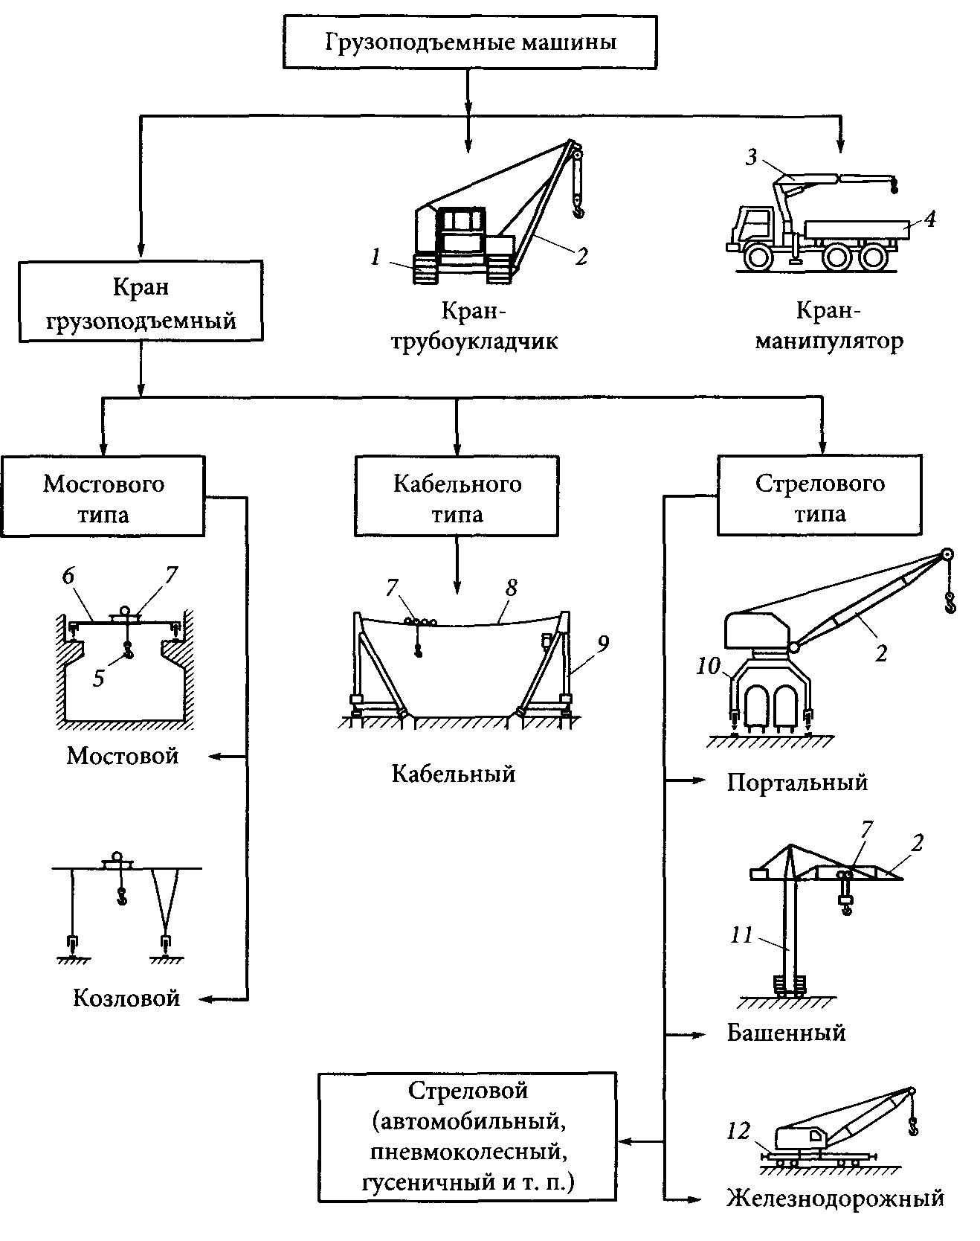
Рис. 2.1. Грузоподъемные машины:
1 — гусеничный трактор; 2 — стрела; 3 — краноманипуляторная установка; 4 — транспортное средство; 5 — грузозахватный орган; 6 — мост; 7 — грузовая тележка; 8 — несущий канат; 9 — мачта; 10 — портал; 11 — башня; 12 — железнодорожная платформа
К стреловому типу относятся портальные, башенные, железнодорожные и стреловые краны.
Портальный кран — это кран поворотный, размещенный на портале 10, предназначенном для пропуска железнодорожного или автомобильного транспорта.
Башенный кран — это кран поворотный, со стрелой 2, закрепленной в верхней части вертикально расположенной башни 11.
Железнодорожный кран — это кран, смонтированный на платформе 12, передвигающейся по железнодорожному пути.
Стреловой кран — это кран поворотный, у которого стрела закреплена на поворотной платформе, размещенной непосредственно на ходовом устройстве. Стреловые краны различаются по виду ходового устройства:
- кран автомобильный, установленный на автомобильное шасси;
- кран пневмоколесный, установленный на пневмоколесное шасси;
- кран короткобазовый, установленный на короткобазовое шасси;
- кран на специальном шасси, установленный на специальном шасси автомобильного типа;
- кран гусеничный, установленный на гусеничном ходовом устройстве.
Какие основные параметры характеризуют кран?
Грузоподъемность Q (рис. 2.2) — максимальная масса груза, на подъем и перемещение которой кран рассчитан в заданных условиях эксплуатации. В величину грузоподъемности включается масса съемных грузозахватных приспособлений и тары, используемых для перемещения груза.
Вылет L — расстояние по горизонтали от оси вращения крана стрелового типа до оси грузозахватного органа.
Грузовой момент М — произведение величин грузоподъемности и соответствующего ей вылета М = QL (Т*М).
Пролет S — расстояние по горизонтали между осями рельсов кранового пути для кранов мостового типа. Вылет и пролет — это параметры, характеризующие величину зоны, обслуживаемой краном.
Высота подъема Н — расстояние от уровня стоянки крана до грузозахватного органа, находящегося в верхнем положении.
Глубина опускания h — расстояние по вертикали от уровня стоянки крана до грузозахватного органа, находящегося в нижнем рабочем положении.
Колея — расстояние по горизонтали между осями рельсов или колес ходовой части крана стрелового типа.
База В — расстояние между осями опор (ходовых тележек) крана, измеренное вдоль пути.
Стропальщик должен знать технические характеристики обслуживаемых им кранов. Технические характеристики крана — это числовые значения его параметров.

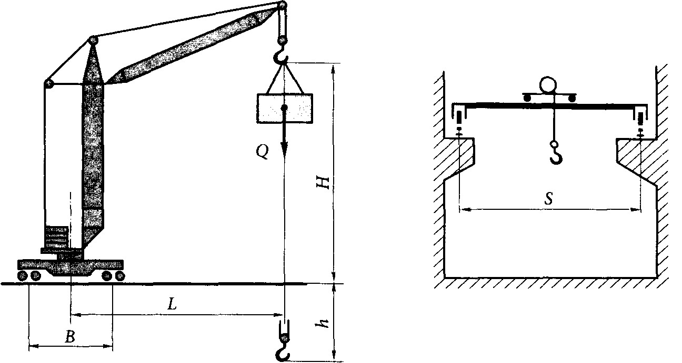
Рис. 2.2. Основные параметры грузоподъемных кранов:
Q — грузоподъемность; L — вылет; S — пролет; Н — высота подъема; h - глубина опускания; В — база
Как зависит грузоподъемность крана от вылета?
Грузоподъемность кранов стрелового типа зависит от вылета обратно пропорционально. Максимальную грузоподъемность кран имеет на наименьшем вылете, а при увеличении вылета его грузоподъемность
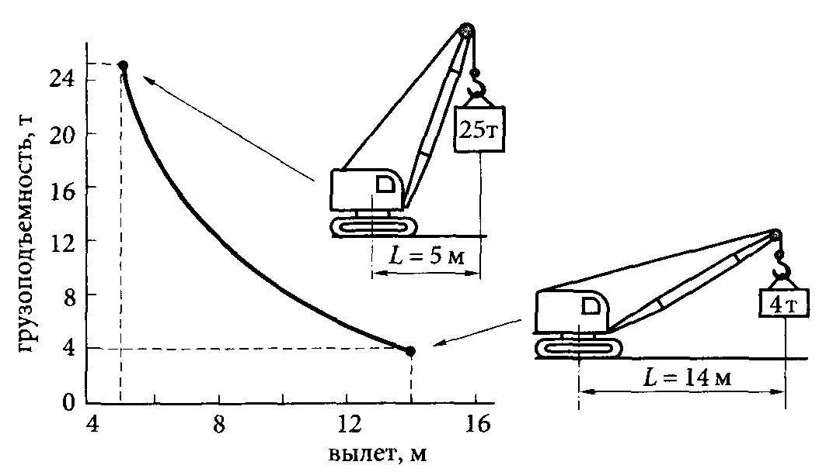
Рис. 2.3. Грузовая характеристика гусеничного крана ДЭК-251 уменьшается. Стропальщику важно понимать эту зависимость, чтобы не допустить перегрузки крана.
Зависимость грузоподъемности крана от вылета показывает его грузовая характеристика. Рассмотрим грузовую характеристику гусеничного крана ДЭК-251 (рис. 2.3), который имеет максимальную грузоподъемность 25 т на вылете 5 м. При увеличении вылета грузоподъемность крана уменьшается, поэтому при наибольшем для данного стрелового оборудования вылете — 14 м — кран может поднять всего лишь 4 т.
Какие опрокидывающие силы действуют на кран и влияют на его устойчивость?
На кран действуют следующие силы:
- масса груза Q (рис. 2.4);
- ветровая нагрузка;
- сила инерции Р_{ин}, которая возникает при изменении скорости
подъема и опускания груза.
Уклон рабочей площадки также снижает устойчивость крана. Опрокидывающие силы создают опрокидывающий момент относительно ребра опрокидывания (РО). Опрокидывающий момент, создаваемый грузом, равен произведению массы груза Q на плечо b:
М_{опр} = Qb.
Очевидно, что при увеличении вылета увеличивается плечо b, следовательно, возрастает опрокидывающий момент.
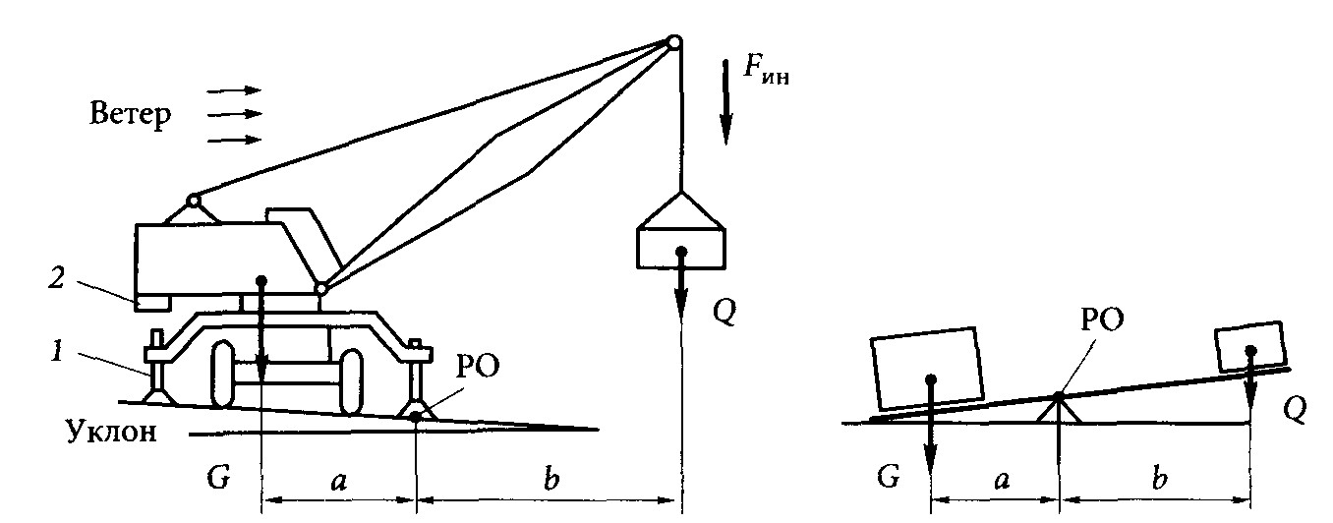
Рис. 2.4. Устойчивость крана:
1 — выносная опора; 2 — противовес; G — масса крана; F_{ин} — сила инерции; Q — масса груза; a, b — плечи действия сил; РО — ребро опрокидывания
Что удерживает кран от опрокидывания?
Стреловой кран является свободностоящей машиной, которая удерживается от опрокидывания собственной массой G (см. рис. 2.4). Масса крана создает восстанавливающий момент, равный произведению массы крана G на плечо а:
М_{восстан} = Ga
Устойчивость крана повышается за счет увеличения массы крана противовесом 2, который монтируется в задней части поворотной платформы.
Вторым способом повышения устойчивости стрелового крана является установка выносных опор 1. Кран расставляет выносные опоры, как человек для повышения устойчивости шире расставляет ноги, при этом увеличивается плечо я, соответственно уменьшается плечо b.

По каким причинам краны теряют устойчивость и опрокидываются?
Возможные причины опрокидывания кранов:
- превышена грузоподъемность крана на данном вылете;
- нарушены правила установки стрелового крана (не установлены
выносные опоры, установка на свеженасыпанный грунт и т.п.);
- неисправен рельсовый крановый путь;
- кран работает при скорости ветра, которая превышает указанную в его паспорте;
- башенный или другой рельсовый кран не установлен на противоугонные устройства по окончанию работы.
Все краны рассчитаны с запасом устойчивости, поэтому опрокидывание крана всегда является результатом грубого нарушения правил безопасности.
ВНИМАНИЕ! Опрокидывание крана может произойти по вине стропальщика в случае строповки груза, превышающего грузоподъемность крана на данном вылете.

2.2. Сведения об устройстве кранов
Как устроен и работает мостовой кран?
Мостовые краны (рис. 2.5) устанавливают в заводских цехах и на складах. Мост 4 крана перемещается по надземному крановому пути 2, который уложен на колоннах, поэтому кран не занимает полезную площадь помещения. Мостовые краны общего назначения могут иметь грузоподъемность от 5 до 50 т и пролет до 34,5 м.
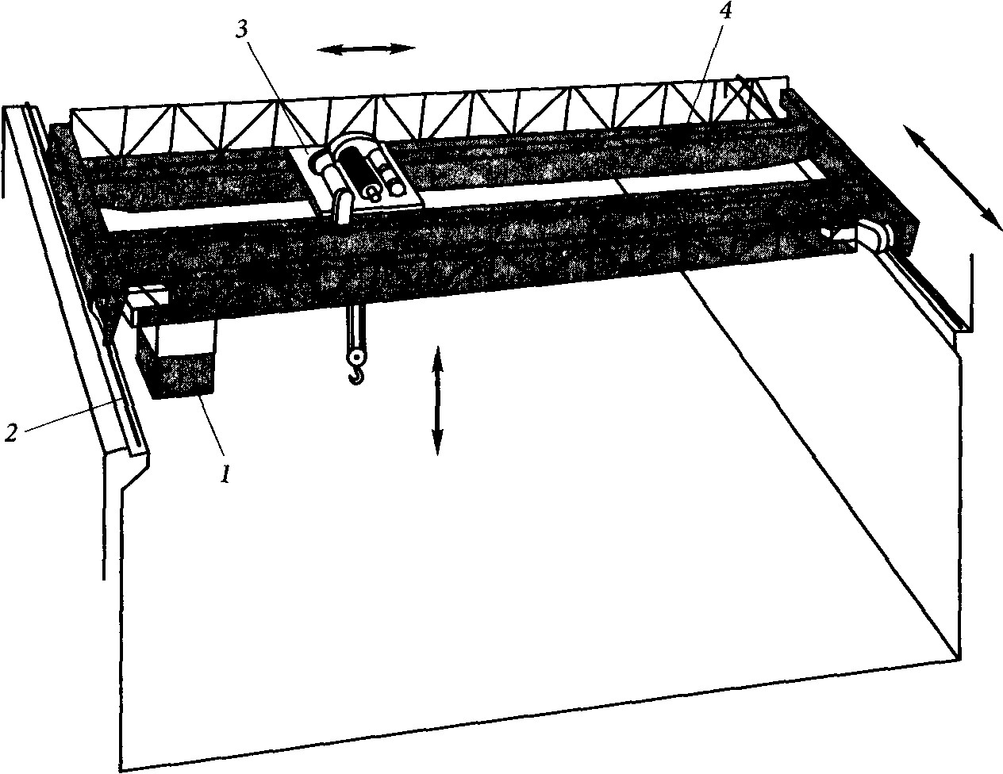
Рис. 2.5. Мостовой кран:
1 — кабина; 2 — крановый путь; 3 — грузовая тележка; 4 — мост
Мостовой кран состоит из двух основных частей: моста и перемещающейся по нему грузовой тележки 3. На тележке расположены механизм подъема и механизм передвижения тележки. Кроме основного механизма подъема на тележке может быть установлен вспомогательный механизм, грузоподъемность которого в 3 — 5 раз меньше грузоподъемности основного механизма.
Механизмы крана имеют электрический привод. Они обеспечивают три рабочих движения крана для перемещения груза в любую часть цеха: подъемопускание груза, передвижение грузовой тележки, передвижение моста.
Кран-балка — это мостовой кран, у которого грузовой тележкой является электрическая таль. Выпускают кран-балки грузоподъемностью до 5 т. Управление такими кранами осуществляется с пола с использованием подвесного пульта.
Как устроен козловой кран?
Мост козлового крана (рис. 2.6) опирается на наземный крановый путь 1 при помощи опор 2 и ходовых тележек 7. Консоли 3 — это части мо ста, выступающие за опоры, консоли увеличивают зону обслуживания крана. На рисунке изображен козловой кран с подвесной грузовой тележкой 5, совместно с которой перемещается кабина управления 6.

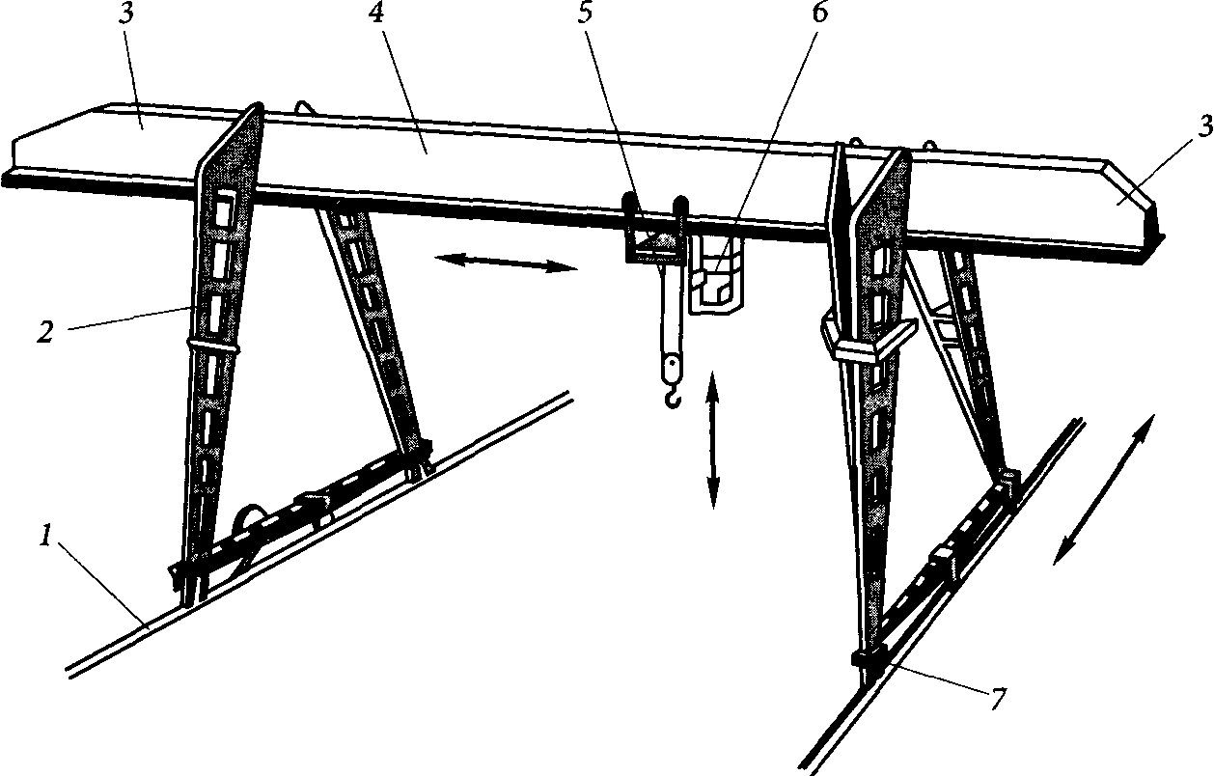

Рис. 2.6. Козловой кран:
1 — крановый путь; 2 — опора; 3 — консоль; 4 — мост; 5 — грузовая тележка; 6 — кабина; 7 — ходовая тележка

Козловые краны применяют для погрузочно-разгрузочных работ на открытых складах. Козловые краны общего назначения могут иметь грузоподъемность до 60 т и пролет до 34,5 м.
Как устроены башенные краны?
Башенные краны (рис. 2.7) различаются по конструкции, типу стрел, способу установки.
1. По конструкции:
- кран с поворотной башней (рис. 2.7, а);
- кран с неповоротной башней (рис. 2.7, б).
2. По типу стрел:
- кран с подъемной стрелой (рис. 2.7, a);
- кран с балочной стрелой (рис. 2.7, б).
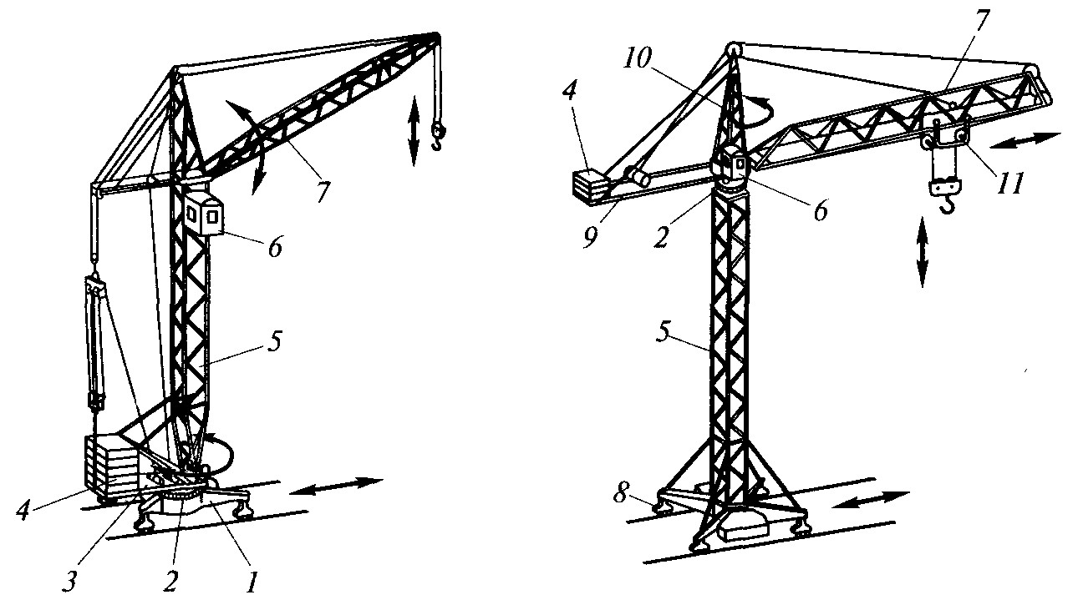
Рис. 2.7. Башенные краны:
а — кран с поворотной башней и подъемной стрелой; б — кран с неповоротной башней и балочной стрелой; 1 — рама; 2 — опорно-поворотное устройство; 3 — платформа; 4 — противовес; 5 — башня; 6 — кабина; 7 — стрела; 8 — ходовая тележка; 9 — консоль; 10 — оголовок; 11 — грузовая тележка
3. По способу установки:
- кран стационарный;
- кран передвижной (см. рис. 2.7, а, 6).
Башенные краны выполняют четыре рабочих движения: подъем-опускание груза, изменение вылета, поворот крана, передвижение крана.
Поворотная платформа 3 кранов с поворотной башней опирается на ходовую раму 1 с помощью опорно-поворотного устройства 2. На поворотной платформе таких кранов смонтированы башня 5 со стрелой 7, противовес 4 и механизмы крана. К поворотной части кранов с неповоротной башней относятся оголовок 10 со стрелой и консолью 9 противовеса. У кранов с подъемной стрелой вылет изменяется поворотом (подъемом) стрелы относительно опорного шарнира. У кранов с балочной стрелой вылет изменяется за счет передвижения грузовой тележки 11 по неподвижно закрепленной стреле.
Передвижные башенные краны перемещаются по крановым путям с помощью ходовых тележек 8. Краны с высотой подъема более 70 м изготавливают стационарными (приставными), их устанавливают на фундамент и закрепляют к строящемуся зданию.
В настоящее время в строительстве в основном работают башенные краны грузоподъемностью 5... 12 т. Высота подъема некоторых передвижных кранов может достигать 90 м, а приставных 220 м.
Как устроены стреловые краны?
Все стреловые краны (рис. 2.8) имеют собственный источник энергии (силовую установку) — дизельный двигатель, поэтому они могут работать там, где отсутствует электроэнергия.
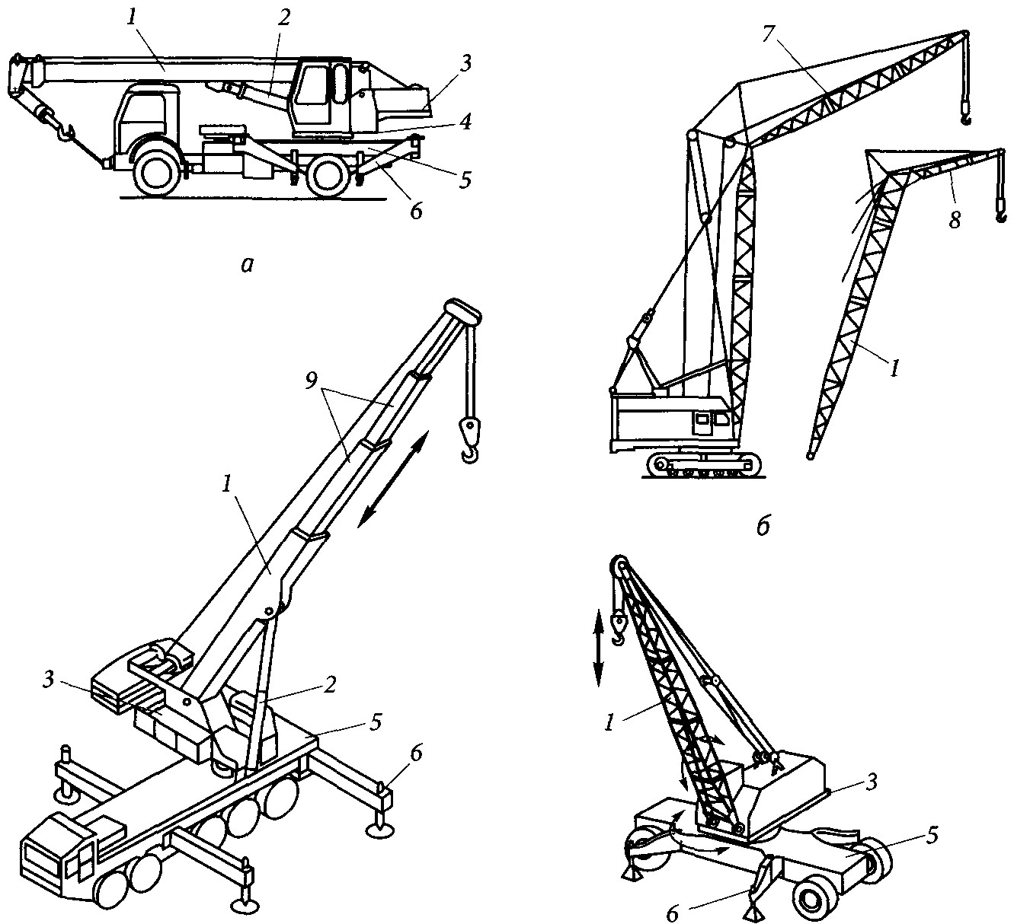
Рис. 2.8. Стреловые краны:
а — автомобильный кран; б — гусеничный кран; в — кран на специальном шасси; г — пневмоколесный кран; 1 — стрела; 2 — гидроцилиндр; 3 — платформа; 4 — опорно-поворотное устройство; 5 — ходовая рама; 6 — выносная опора; 7 — башенно-стреловое оборудование; 8 — гусек; 9 — выдвижные секции
Стрела 1 таких кранов шарнирно закреплена на поворотной платформе 3, которая с помощью опорно-поворотного устройства 4 размещается на ходовом устройстве 5. На поворотной платформе размещаются механизмы крана: механизм подъема груза, механизм изменения вылета, механизм поворота. Краны большой грузоподъемности могут оборудоваться основным и вспомогательным механизмами подъема.
Автомобильные краны (рис. 2.8, а), краны на специальном шасси (рис. 2.8, в), короткобазовые краны являются наиболее мобильными, они перемещаются по автомобильным дорогам в транспортном положении, но могут выполнять подъем груза только на выносных опорах.
Гусеничные (рис. 2.8, б) и пневмоколесные (рис. 2.8, г) краны могут перемещаться по строительной площадке с грузом на крюке, при этом грузоподъемность пневмоколесных кранов примерно в 2 раза меньше, чем на выносных опорах.
Стреловые краны различаются по исполнению стрелового оборудования и типу привода механизмов.
1. По исполнению стрелового оборудования различают краны:
- с гибкой подвеской стрелового оборудования (см. рис. 2.8, б, г);
- жесткой подвеской стрелового оборудования (см. рис. 2.8, а, в).
2. По типу привода механизмов различают краны:
- с электрическим приводом механизмов;
- гидравлическим приводом механизмов.
Стрела кранов с гибкой подвеской удерживается и изменяет угол наклона с помощью канатов. В этом случае применяется стрела решетчатой конструкции. Для увеличения зоны обслуживания стрела снабжается гуськом 8 или применяется башенно-стреловое оборудование 7.
Стрела кранов с жесткой подвеской удерживается и изменяет угол наклона с помощью гидроцилиндров 2. В этом случае применяется телескопическая стрела, состоящая из основной секции и двух-четырех выдвижных секций 9. Изменение вылета у кранов с жесткой подвеской осуществляется за счет изменения угла наклона стрелы, а также за счет выдвижения секций стрелы (телескопирования).
Гусеничные и пневмоколесные краны имеют обычно электрический привод механизмов и гибкую подвеску стрелового оборудования. Гидравлический привод механизмов и жесткую подвеску стрелового оборудования имеют автомобильные краны, короткобазовые краны и краны на специальном шасси автомобильного типа.
Какие приборы и устройства безопасности обеспечивают безопасность работы кранов?
- ограничитель грузоподъемности;
- ограничители рабочих движений для автоматической остановки
механизмов подъема грузозахватного органа в его крайнем верх
нем и крайнем нижнем положениях, изменения вылета, передвижения рельсовых кранов и их грузовых тележек;
- ограничители рабочих движений для автоматического отключения
механизмов крана на безопасном расстоянии до проводов линий
электропередачи (ЛЭП). Устанавливаются на стреловых кранах;
- регистратор параметров работы крана;
- координатная защита для предотвращения столкновения с препятствиями в стесненных условиях работы. Устанавливается на стреловых и башенных кранах;
- звуковой сигнал;
- указатель грузоподъемности, соответствующей вылету;
- указатель угла наклона крана (креномер).Устанавливается на стреловых кранах;
- анемометр — указатель скорости ветра, автоматически включающий звуковой сигнал при достижении скорости ветра, опасной для работы крана. Устанавливается на башенных, портальных и козловых кранах;
- противоугонные устройства. Устанавливаются на кранах, передвигающихся по крановому пути на открытом воздухе. В качестве противоугонных устройств применяют рельсовые захваты и клиновые упоры.
ВНИМАНИЕ! Категорически запрещается работа крана при неисправных или отключенных приборах безопасности.
В каком случае ограничитель грузоподъемности выключает механизмы крана?
Все краны стрелового типа оборудуют ограничителем грузоподъемности (грузового момента), автоматически отключающим механизмы подъема и изменения вылета. Отключение происходит при подъеме груза, масса которого превышает грузоподъемность для данного вылета:
более чем на 15 % — для портальных кранов и башенных с грузовым моментом до 20 т•м включительно;
более чем на 10 % — для стреловых кранов и башенных с грузовым моментом более 20 т•м.
Краны мостового типа оборудуют ограничителем грузоподъемности, если возможна их перегрузка по технологии производства. Ограничитель грузоподъемности таких кранов не должен допускать перегрузку более чем на 25 %.
После срабатывания ограничителя грузоподъемности возможно опускание груза и уменьшение вылета.
Как работает ограничитель механизма подъема?
Ограничитель механизма подъема груза предназначен для автоматической остановки механизма в крайнем верхнем положении грузозахватного органа.
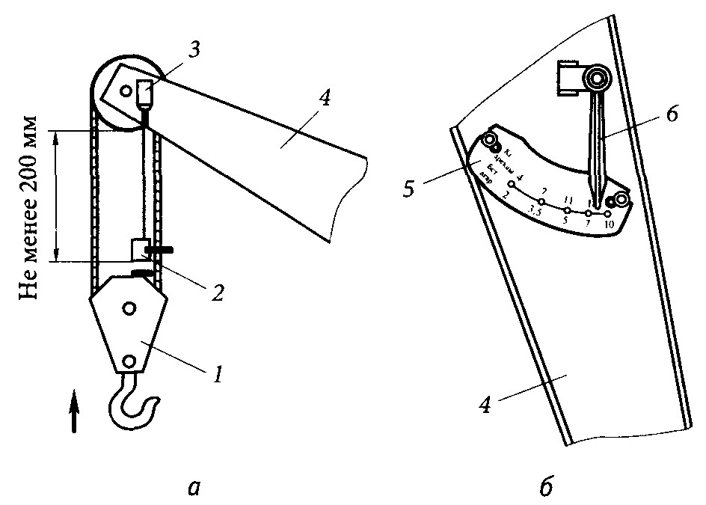
Рис. 2.9. Устройства безопасности кранов:
а — ограничитель механизма подъема; б — указатель грузоподъемности; 1 — крюковая подвеска; 2 — груз; 3 — концевой выключатель; 4 — стрела; 5 — шкала; 6 — стрелка
Ограничителем является концевой выключатель 3 (рис. 2.9, а), электрические контакты которого замкнуты под весом небольшого груза 2. Перемещаясь вверх, крюковая подвеска 1 поднимает груз, размыкает электрические контакты концевого выключателя, в результате чего выключается двигатель механизма подъема.
Грузозахватный орган должен останавливаться на расстоянии не менее 200 мм до упора. После автоматической остановки механизма при работе на подъем он может быть включен на опускание.
Как определить грузоподъемность стрелового крана в зависимости от вылета?
Согласно производственной инструкции стропальщик должен уметь определять по указателю грузоподъемность стрелового крана в зависимости от вылета и положения выносных опор.
На кранах с гибкой подвеской стрелового оборудования указатель грузоподъемности (рис. 2.9, б) устанавливают в нижней части стрелы 4. Такой указатель имеет стрелку 6, которая всегда располагается в вертикальном положении независимо от угла наклона стрелы. Стрелка указывает значение грузоподъемности на шкале 5, соответствующее данному вылету и положению выносных опор.
Современные стреловые краны с жесткой подвеской стрелового оборудования имеют указатель грузоподъемности, который располагается в кабине крановщика. В этом случае стропальщик должен уточнить грузоподъемность крана на данном вылете у крановщика.
Какие бывают грузозахватные органы?
Грузозахватные органы — это устройства, предназначенные для подвешивания или захватывания груза. Наиболее распространенными из них являются крюк, грейфер, электромагнит. В зависимости от вида грузозахватного органа различают краны:
- крюковой;
- грейферный;
- магнитный.
Для обслуживания грейферных и магнитных кранов стропальщики не требуются.
Как устроены грузовой крюк и крюковая подвеска?
Грузовой крюк (рис. 2.10) предназначен для подвешивания грузов с помощью съемных грузозахватных приспособлений, например стропов, которые размещаются в его зеве 1. Предохранительный замок 2 удерживает стропы от самопроизвольного выпадения из зева.
Крюки изготовляют из малоуглеродистой стали (сталь 20), которая пластична, не склонна к хрупкому разрушению под нагрузкой. По способу изготовления крюки бывают следующих видов: кованые, штампованные, пластинчатые.
Краны грузоподъемностью более 30 т комплектуются двурогим крюком (рис. 2.10, б), имеющим два зева для размещения большего числа стропов.
Рис. 2.10. Однорогий (о) и двурогий (б) грузовые крюки:
1 — зев; 2 — замок; 3 — хвостовик; h — высота рабочего сечения

Рис. 2.11. Крюковая подвеска:
1 — канат; 2 — щека; 3 — блок; 4 — ось; 5 — гайка; 6 — подшипник; 7 — траверса; 8 — крюк
Крюковая подвеска изображена на рис. 2.11. Она соединяет крюк 8 с грузовыми канатами 1 крана. Подвеска состоит из двух щек 2, соединенных болтами. В верхней части подвески располагается ось 4 канатных блоков 3, в нижней части — траверса 7, на которой установлен крюк.
Крюк крана устанавливают на упорном подшипнике 6, что позволяет ему вращаться и исключает закручивание грузовых канатов при перемещении груза. Гайка 5 крепления крюка должна быть укреплена стопорной планкой для исключения самопроизвольного свинчивания.
Работа крана не допускается при следующих неисправностях крюка:
- трещины и надрывы на поверхности крюка;
- крюк не вращается;
- отсутствует или неисправен предохранительный замок;
- крюк разогнут;
- износ зева составляет более 10% от первоначальной высоты h (см. рис. 2.10) рабочего сечения крюка.

Как устроены грузоподъемные электромагниты?
Грузоподъемные электромагниты предназначены для перемещения проката черных металлов, чугунных чушек, стружки, металлолома и других грузов, обладающих магнитными свойствами.
Грузоподъемный электромагнит (рис. 2.12) подвешивают с помощью цепей 4 на крюк крана. В корпусе 1 расположены электромагнитные катушки 2, на которые по кабелю 3 подается постоянный электрический ток напряжением 220В. Электрический ток создает сильное магнитное поле, удерживающее груз.
ВНИМАНИЕ! В качестве грузозахватных органов электромагниты недостаточно надежны из-за возможного отключения электроэнергии, поэтому при их использовании необходимы дополнительные меры безопасности.
Какие бывают грейферы?
Грейфер — это двухчелюстной или многочелюстной ковш для перемещения сыпучих, крупнокусковых грузов и круглого леса. Грейферы различаются по конструкции и типу привода.
1. По конструкции различают следующие виды грейферов:
- двухчелюстные, предназначенные для сыпучих грузов (рис. 2.13);
- многочелюстные, предназначенные для крупнокусковых грузов и
металлолома;
- трех- и четырехпалые, предназначенные для круглого леса.
2. По типу привода механизма замыкания челюстей:
- канатные (см. рис. 2.13);
- моторные.
Грейферы с канатным замыканием челюстей бывают одноканатные и двухканатные. Двухканатные грейферы устанавливают на грейферных кранах, которые предназначены для перегрузки больших объемов сыпучих грузов.
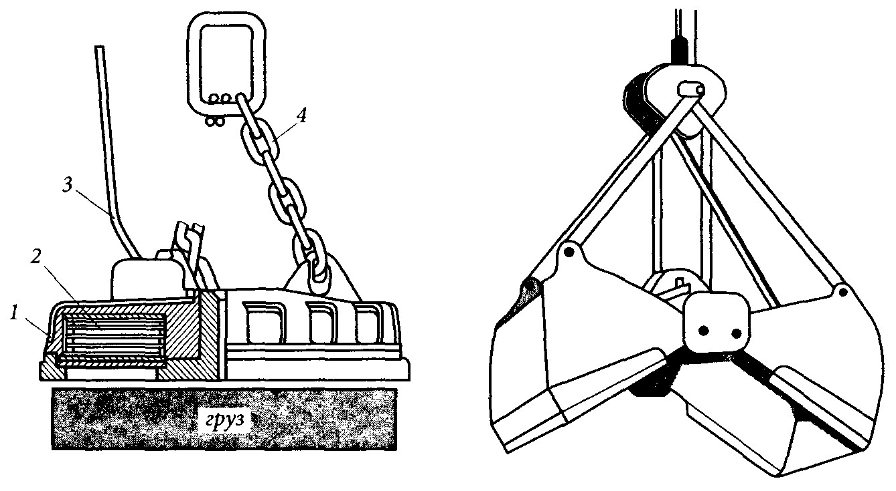

Рис. 2.12. Грузоподъемный электромагнит:
1 — корпус; 2 — катушка; 3 — кабель; 4 — цепь
Рис. 2.13. Двухчелюстной канатный грейфер

Одноканатные грейферы применяют в случае перемещения небольших объемов сыпучих грузов, например в строительстве. Такой грейфер навешивается на крюк крана и является съемным грузозахватным приспособлением.
Каждый грейфер должен быть снабжен табличкой с указанием предприятия-изготовителя, номера, объема, собственной массы, вида материала, для которого он предназначен, и наибольшей допустимой массы зачерпнутого материала. При утрате таблички она должна быть восстановлена. Масса грейфера с грузом не должна превышать грузоподъемность крана на рабочем вылете.
Как устроен рельсовый крановый путь?
Для башенных, козловых и других рельсовых кранов укладывают рельсовый путь (рис. 2.14) на подготовленное земляное полотно с водоотводными канавками 1. Крановый путь состоит из балластного слоя (призмы) 2, деревянных или железобетонных шпал 3 и рельсов 4. Рельсы прикрепляют к деревянным шпалам костылями или путевыми шурупами, а к железобетонным — болтами с гайками. В стыках рельсы соединяют накладками 7.
На концах пути устанавливают тупиковые упоры 6, предотвращающие сход крана с рельсов. Перед тупиковыми упорами закрепляют выключающие линейки 5, предназначенные для автоматической остановки механизма передвижения крана.

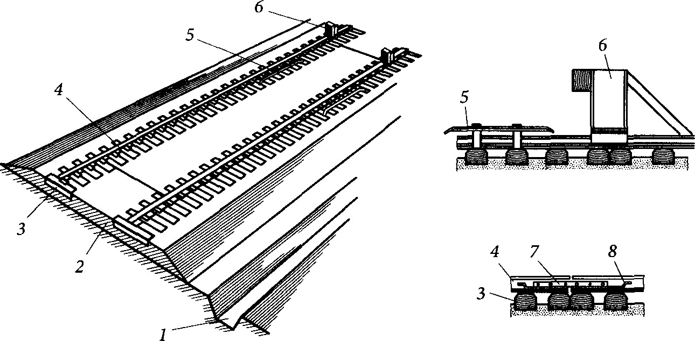
Рис. 2.14. Крановый путь:
1 — канавка; 2 — балластный слой; 3 — шпала; 4 — рельс; 5 — выключающая линейка; 6 — тупиковый упор; 7 — накладка; 8 — перемычка
Работа крана не допускается при следующих неисправностях крановых путей:
- трещины и выколы рельсов;
- отсутствие, разрушение или неполный комплект крепежных деталей;
- излом, поперечные трещины, гниль в деревянных шпалах;
- сплошные опоясывающие трещины, обнажения арматуры в железобетонных шпалах;
- отсутствие или неисправность тупиковых упоров;
- неисправное заземление кранового пути.
Что такое защитное заземление? Как оно защищает человека?
Защитное заземление — это преднамеренное соединение корпуса электроустановки с заземляющим устройством. Заземление необходимо для защиты обслуживающего персонала, так как в случае нарушения изоляции частей электроустановки, находящихся под напряжением, корпус электроустановки также оказывается под напряжением.
В трехпроводных электрических сетях (рис. 2.15, а) корпус электроустановки 1 соединяют заземляющим проводником 2 с заземляющим устройством. Электрическое сопротивление тела человека R₄ не менее 1 000 Ом. Электрическое сопротивление заземления R₃ должно быть не более 4 Ом. В таком случае человек, прикоснувшийся к корпусу электроустановки под напряжением, окажется присоединенным параллельно малому электрическому сопротивлению защитного заземления. Сила тока обратно пропорциональна сопротивлению, поэтому через тело будет протекать ток, не являющийся опасным для жизни и здоровья человека.

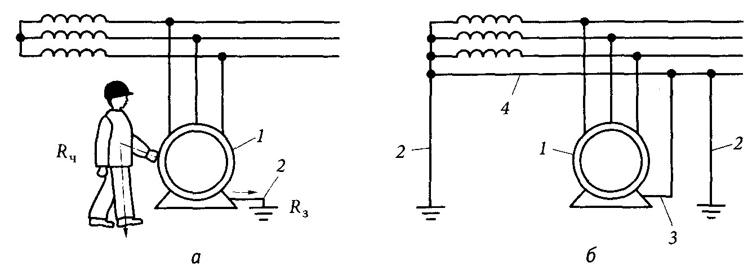
Рис. 2.15. Схемы устройства защитного заземления в трехпроводной (а) и четырехпроводной (б) электрических сетях:
1 — электроустановка; 2, 3 — проводники; 4 — нулевой провод
При включении электроустановки в четырехпроводную сеть (рис. 2.15, б) с заземленным нулевым проводом 4 корпус электроустановки соединяют с этим проводом проводником 3. Такой способ защитного заземления называют занулением. В этом случае пробой на корпус превращается в короткое замыкание, при котором срабатывает предохранитель, поврежденная цепь размыкается, предупреждая поражение человека.
Как выполняют заземление крана?
У рельсовых кранов заземляется крановый путь. Все рельсы соединяют стальными перемычками 3, 4 (рис. 2.16) с помощью сварки. Крановый путь соединяют с заземлителями 6 не менее чем двумя заземляющими проводниками 5. Заземлителями являются стальные трубы или уголки, вбитые в грунт. При подключении к четырехпроводной сети крановый путь также соединяют стальным проводником 7 с корпусом рубильника 1, подающего напряжение на кран.
Стреловые краны с электроприводом должны быть заземлены в случае подключения к внешней электрической сети. Для этого нулевой провод питающего кабеля соединяют с корпусом крана.
ВНИМАНИЕ! При неисправности или отсутствии заземления стропальщик, прикоснувшись к любой части крана, может оказаться под действием электрического тока.

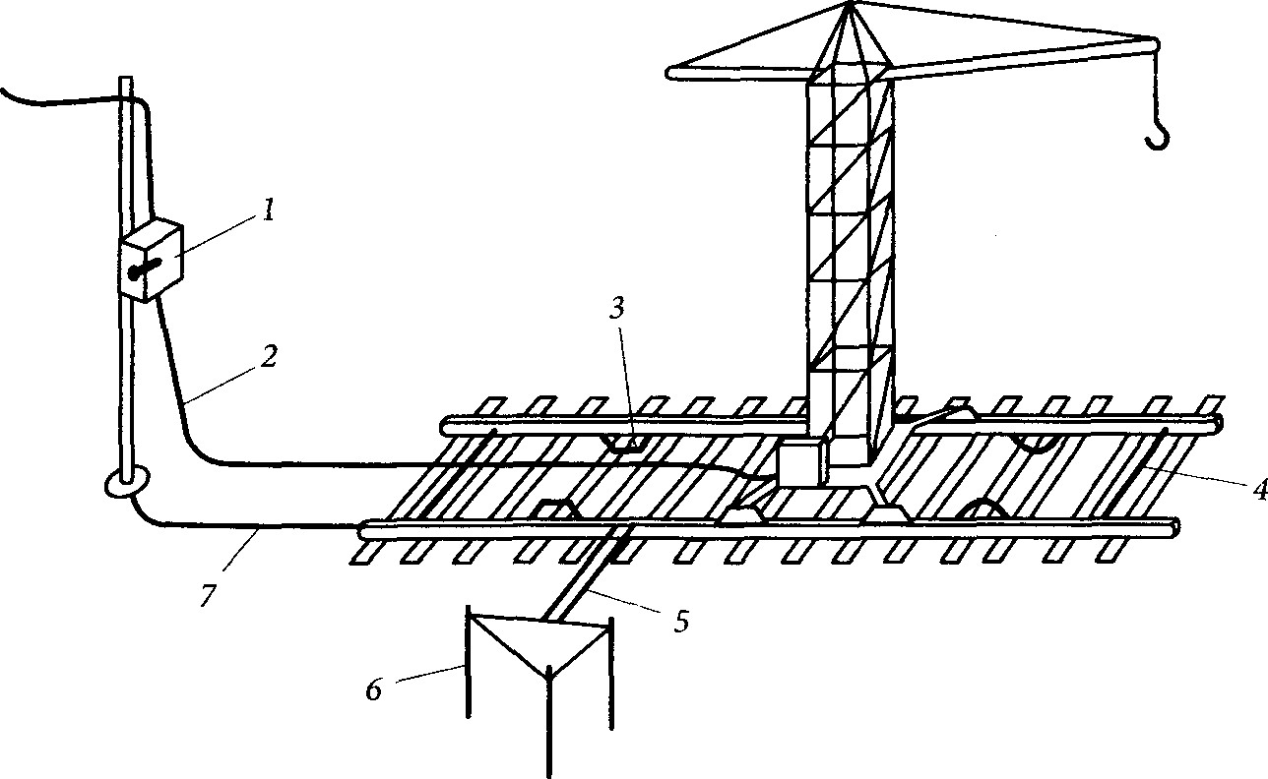
Рис. 2.16. Защитное заземление крана:
1 — рубильник; 2 — кабель; 3,4 — перемычки; 5,7 — проводники; 6 — заземлитель
Почему стропальщик должен знать расположение рубильника, подающего напряжение на кран?
При возникновении на кране пожара стропальщик должен отключить источник электропитания. Также необходимо обесточить электрооборудование при попадании человека под действие электрического тока.
Рубильник (автоматический выключатель) 1 (см. рис. 2.16) расположен на пункте подключения крана к электрической сети.

3. Грузозахватные приспособления и тара

3.1. Стальные канаты и цепи
Как устроен стальной канат?
Стальной канат (рис. 3.1, a) состоит из проволок, получаемых волочением. Для изготовления проволок применяют качественную конструкционную сталь марки 60. Проволоки 1 свивают в пряди 2 (одинарная свивка), потом пряди свивают вокруг сердечника 3, в результате получается канат двойной свивки.
Сердечник каната может быть следующих видов:
- органический, изготовленный из органических волокон, пропитанных смазкой;
- металлический, изготовленный из стальных проволок. Канаты с
металлическим сердечником более жесткие.
На рис. 3.1, б показано, как прочитать конструкцию стальных канатов. Величина разрывного усилия каната в основном зависит от его диаметра. При одинаковых диаметрах канат с большим числом проволок является более гибким.
Как различаются стальные канаты?
Стальные канаты различаются по назначению, типу свивки прядей, сочетанию направлений свивки.
1. По назначению:
- канат грузолюдской (ГЛ);
- грузовой (Г).
2. По типу свивки прядей:
- канат с линейным касанием проволок в прядях (ЛК) (рис. 3.2, а);
- канат с точечным касанием проволок в прядях (ТК) (рис. 3.2, б);
- канат с точечно-линейным касанием проволок в прядях (ТЛК).

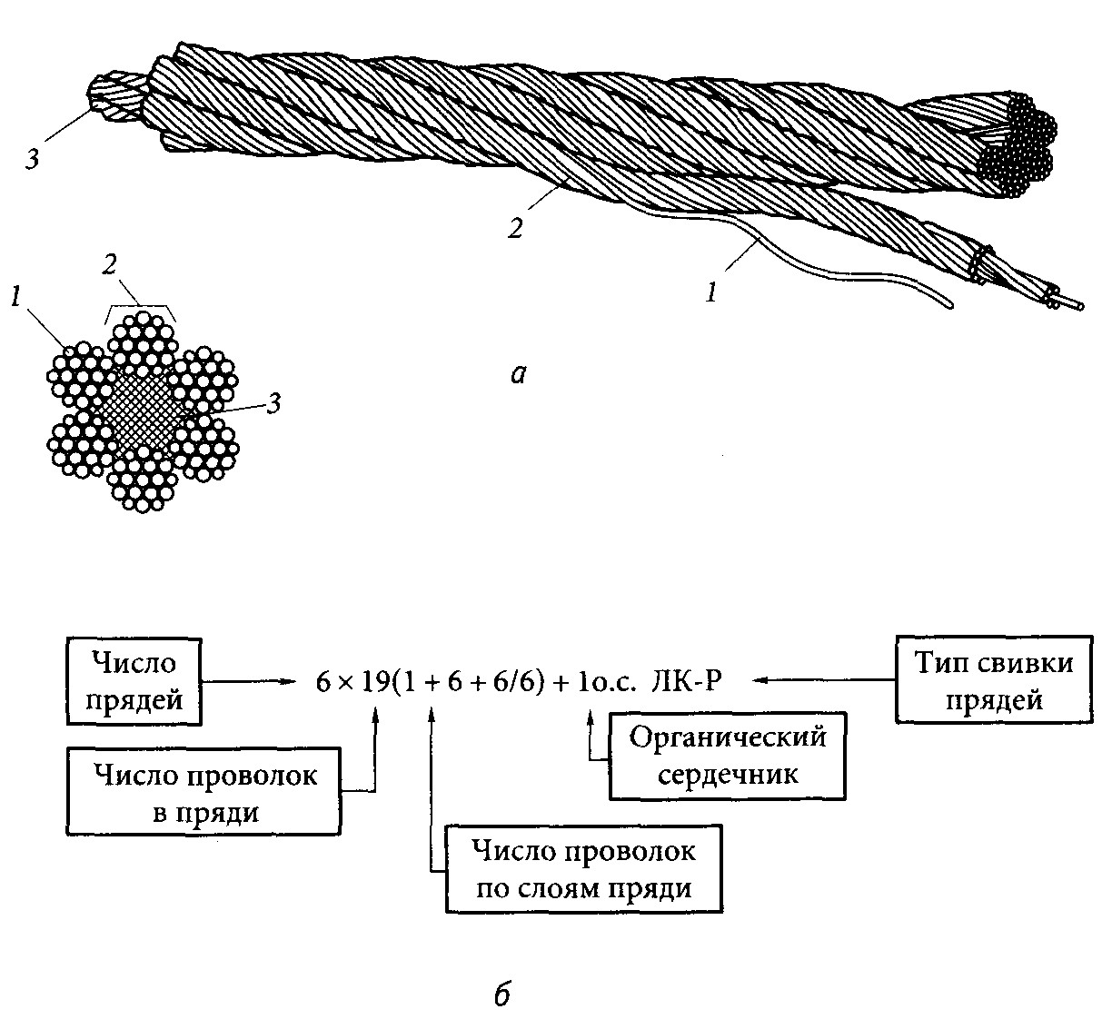
Рис. 3.1. Стальной канат двойной свивки:
а — устройство; б — обозначение конструкции; 1 — проволока; 2 — прядь; 3 — сердечник
Канаты типа ЛК более гибки, чем канаты типа ТК. Пряди типа ЛК изготавливают из одинаковых по диаметру проволок (ЛК-О), разных проволок в наружном слое (ЛК-Р), разных проволок в разных слоях (ЛК-РО).
3. По сочетанию направлений свивки прядей и каната:
- канат односторонней свивки (О) (рис. 3.2, г) — с одинаковым на
правлением свивки проволок в прядях и прядей в канате;
- канат крестовой свивки (рис. 3.2, в) — с противоположным на
правлением свивки прядей и каната.
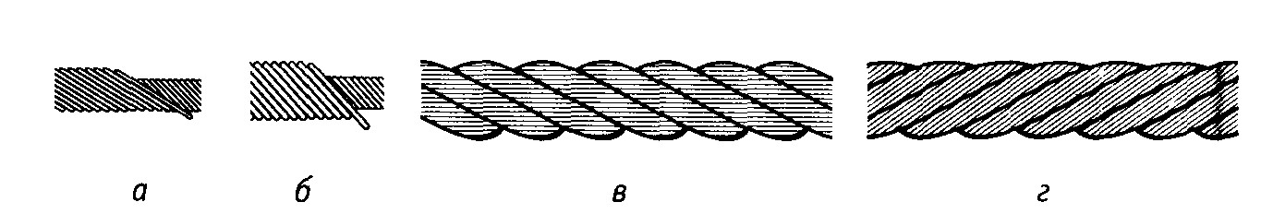
Рис. 3.2. Типы свивки стальных канатов:
а — прядь ЛК; б — прядь ТК; в — канат крестовой свивки; г — канат односторонней свивки
Внешне канат крестовой свивки отличается тем, что проволоки на его поверхности располагаются параллельно оси каната. Проволоки каната односторонней свивки располагаются под углом к его оси.
Канаты односторонней свивки менее жесткие, но склонны к раскручиванию. В крановых механизмах, а также для изготовления стропов применяют канаты крестовой свивки, более жесткие, но не склонные к раскручиванию под нагрузкой. Существуют также нераскручивающиеся (Н) канаты, свитые из предварительно деформированных проволок.
На рис. 3.3 показано, как прочитать условное обозначение стального каната.
По каким признакам бракуют стальные канаты?
- Число обрывов проволок на участках длиной шесть диаметров каната (6d_{K}) или тридцать диаметров каната (30d_{К}) превышает допустимое.
Рис. 3.3. Условное обозначение стального каната

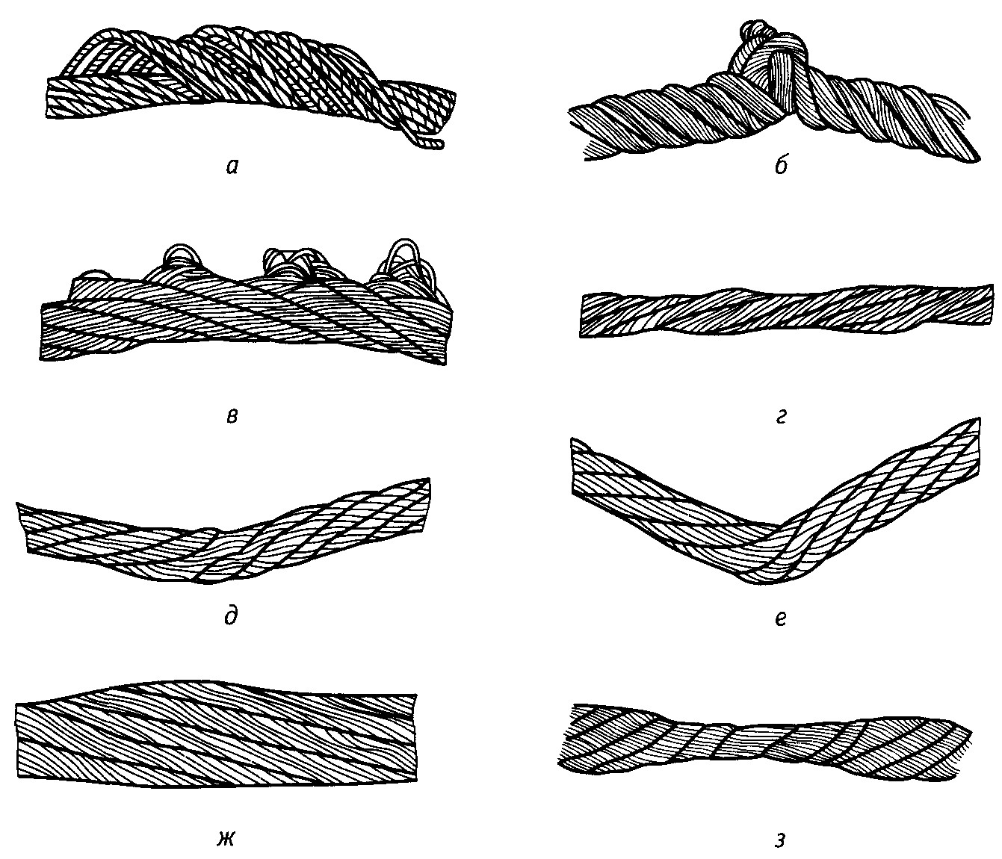
Рис. 3.4. Деформации стальных канатов:
а — корзинообразная деформация; б — перекручивание; в — выдавливание проволок; г — обрыв сердечника; д — залом; е — перегиб; ж — местное увеличение диаметра; з — раздавливание
- Разрыв пряди.
- Уменьшение диаметра каната из-за износа или коррозии на 7 %
и более.
- Уменьшение диаметра наружных проволок из-за износа или коррозии.
- При возникновении следующих деформаций:
- корзинообразная деформация (рис. 3.4, а);
- перекручивание (рис. 3.4, б);
- выдавливание проволок (рис. 3.4, в);
- обрыв сердечника (рис. 3.4, г);
- залом (рис. 3.4, д);
- перегиб (рис. 3.4, е);
- местное увеличение диаметра каната (рис. 3.4, ж);
- раздавливание (рис. 3.4, з);
- повреждение в результате температурных воздействий или
электрического дугового разряда.
Какими способами может быть выполнена петля на конце каната?
Петля на конце каната (заделка каната) при креплении его на кране, а также петля стропа может быть выполнена следующими способами:
- заплетка свободного конца каната (рис. 3.5, а) с установкой в петлю коуша 1;
- применение клиновой втулки (рис. 3.5, б);
установка винтовых зажимов (рис. 3.5, в);
- заливка легкоплавким сплавом в конусной втулке (рис. 3.5, г). Этот
способ применяют для канатов большого диаметра;
- другие способы в соответствии с нормативными документами.
Клиновая втулка 3 должна быть стальной кованой, штампованной или литой, применение сварных втулок не допускается. Канат закрепляется во втулке клином 2. Клиновая втулка и клин должны иметь маркировку, соответствующую диаметру каната. Втулки и клинья не должны иметь острых кромок, о которые может перетираться канат. Ось рабочей ветви 5 каната должна совпадать с осью отверстия втулки, в противном случае канат будет деформироваться.

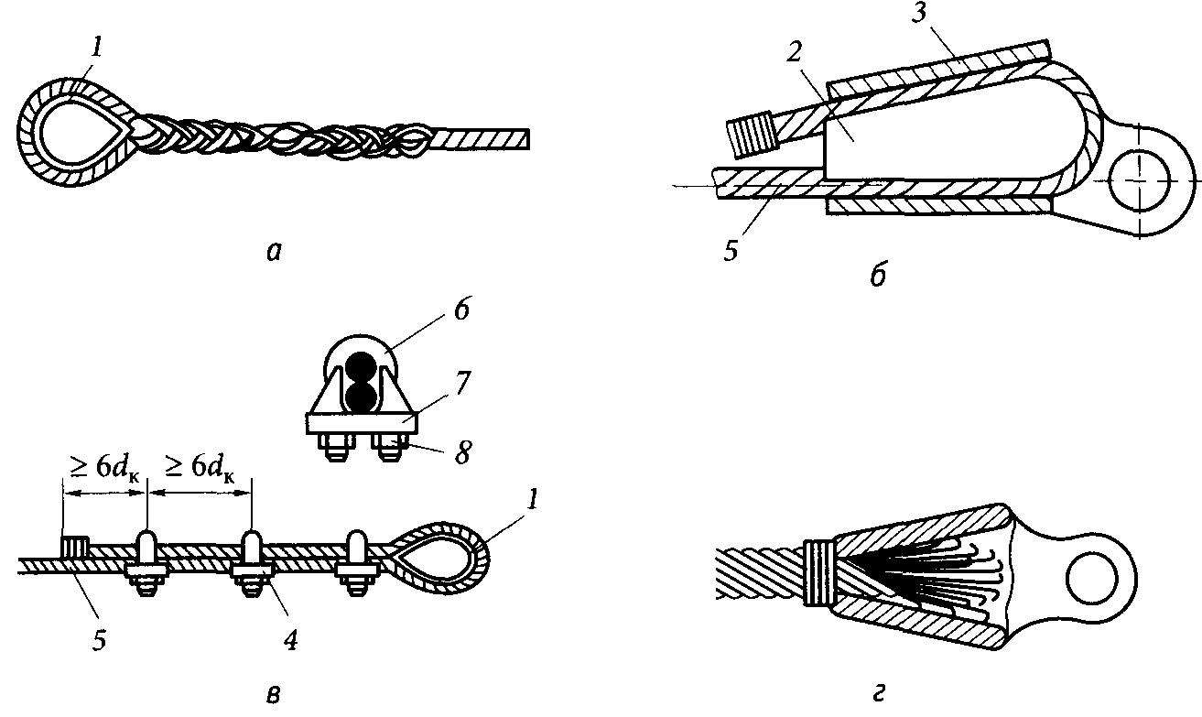
Рис. 3.5. Способы выполнения петли на конце каната:
a — заплетка свободного конца; б — применение клиновой втулки; в — установка винтовых зажимов; г — заливка в конусной втулке; 1 — коуш; 2 — клин; 3 — клиновая втулка; 4 — винтовой зажим; 5 — рабочая ветвь; 6 — скоба; 7 — планка; 8 — гайка
Рис. 3.6. Грузовая цепь:
Р — шаг; d — диаметр; L — длина звена

При установке винтовых зажимов 4 их число зависит от диаметра каната, но не должно быть менее трех. Шаг расположения зажимов и длина свободного конца каната должны составлять не менее шести диаметров каната (6d_{K}). Скобы 6 зажимов должны устанавливаться со стороны свободного конца каната. Усилие затяжки гаек зажимов 8 указывают в технической документации.
Как устроены круглозвенные грузовые цепи?
Для изготовления съемных грузозахватных приспособлений используют круглозвенные грузовые цепи (рис. 3.6). Они изготавливаются из конструкционных сталей марок СтЗсп, СтЗпс и стали 20 кузнечно-горновой или контактной сваркой. Для сращивания цепей используются сварка или специальные соединительные звенья.
Цепь характеризуется диаметром прутка d, из которого она изготовлена, величиной шага цепи Р и длиной звена L.

3.2. Съемные грузозахватные приспособления
Что называют съемным грузозахватным приспособлением?
Съемное грузозахватное приспособление — это устройство, соединяющее груз с краном. Оно навешивается на крюк крана, легко снимается с крюка и отсоединяется от груза.
К съемным грузозахватным приспособлениям относятся стропы, траверсы, захваты. К ним также следует отнести одноканатные грейферы, которые навешиваются на крюк крана.
Какие требования предъявляются к изготовлению грузозахватных приспособлений?
Изготовление грузозахватных приспособлений должно производиться в соответствии с нормативными документами и технологическими картами.
Грузозахватные приспособления после изготовления должны подвергаться осмотру и испытанию нагрузкой, превышающей их паспортную грузоподъемность на 25 %.
Они должны снабжаться клеймом или прочно прикрепленной металлической биркой.
Грузозахватные приспособления должны быть снабжены паспортом. Какие бывают стропы? Каковы их преимущества и недостатки?
Стропы бывают следующих видов:
- канатные, изготовляемые из стальных канатов;
- цепные, изготовляемые из круглозвенных цепей;
- текстильные, изготовляемые из синтетических канатов и лент.
Все указанные стропы имеют свои преимущества и недостатки. В настоящее время в России канатные стропы — самые распространенные. Они надежны, в них легче вовремя обнаружить неисправность, но при большой грузоподъемности канатные стропы тяжелые и недостаточно гибкие.
Цепные стропы обладают большой гибкостью, но они еще более тяжелые, чем канатные. Цепной строп может внезапно разрушиться вследствие образования и быстрого раскрытия трещины, поэтому необходим постоянный контроль состояния звеньев цепи.
Текстильные стропы легкие, гибкие, не деформируют груз. Текстильные стропы безопасней в эксплуатации, чем канатные, на них не бывает торчащих металлических проволок, которые травмируют руки, портят рукавицы и спецодежду. Но они легко повреждаются от порезов, открытого огня, сварочных работ и ультрафиолетового излучения.
Какие конструкции стальных канатов применяются для изготовления стропов?
Для изготовления стропов применяют канаты двойной, крестовой свивки с органическим сердечником (ОС) конструкций:
6∙19(1+6+6/6)+1 ОС ЛК-Р
6∙36(1+7+7/7+14)+1 ОС ЛК-РО
Для перемещения грузов, имеющих температуру до 400°С, применяют канаты, имеющие стальной сердечник.
Каких типов изготавливаются канатные стропы?
Канатные стропы общего назначения согласно РД 10-33-93 бывают следующих типов.
1. Ветвевые (рис. 3.7, а, б), предназначенные для зацепки грузов:
- 1СК (одноветвевой строп канатный) — грузоподъемность 0,5... 20 т;
- 2СК (двухветвевой строп канатный) — грузоподъемность 0,5... 20 т;
- ЗСК (трехветвевой строп канатный) — грузоподъемность 0,63... 20 т;
- 4СК (четырехветвевой строп канатный) — грузоподъемность
0,63... 32 т.
2. Универсальные (рис. 3.7, в, г), предназначенные для обвязки грузов:
- УСК1 (универсальный строп канатный, исполнение 1) — грузоподъемность 0,5... 32 т;
- УСК2 (универсальный строп канатный, исполнение 2) — грузоподъемность 0,5... 32 т.
Для строповки грузов могут применяться конструкции стропов, изготовленные в соответствии с другими нормативными документами.
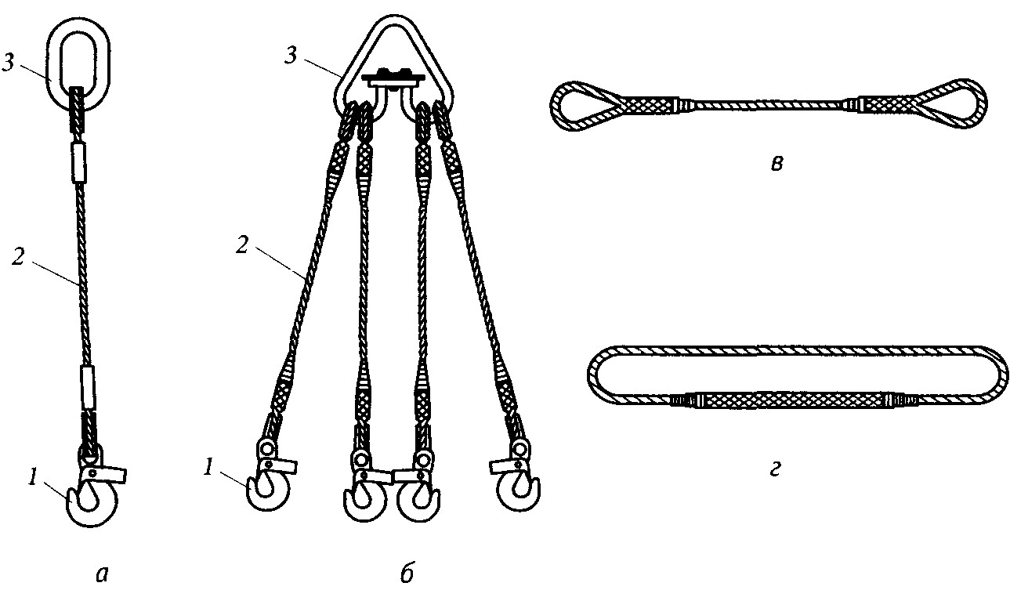
Рис. 3.7. Канатные стропы:
а — типа 1СК; б — типа 4СК; в — типа УСК1; г — типа УСК2; 1 — захват; 2 — ветвь канатная; 3 — навесное звено
В условном обозначении стропа указывают его тип, грузоподъемность и длину. Например, 2СК— 1,6/1000 расшифровывается как двухветвевой строп канатный грузоподъемностью 1,6 т, длиной 1 000 мм.
Как устроены канатные стропы?
Ветвевой строп (см. рис. 3.7, а, б) состоит из навесного звена (кольца) 3, канатных ветвей 2 и захватов (концевых звеньев) 1.
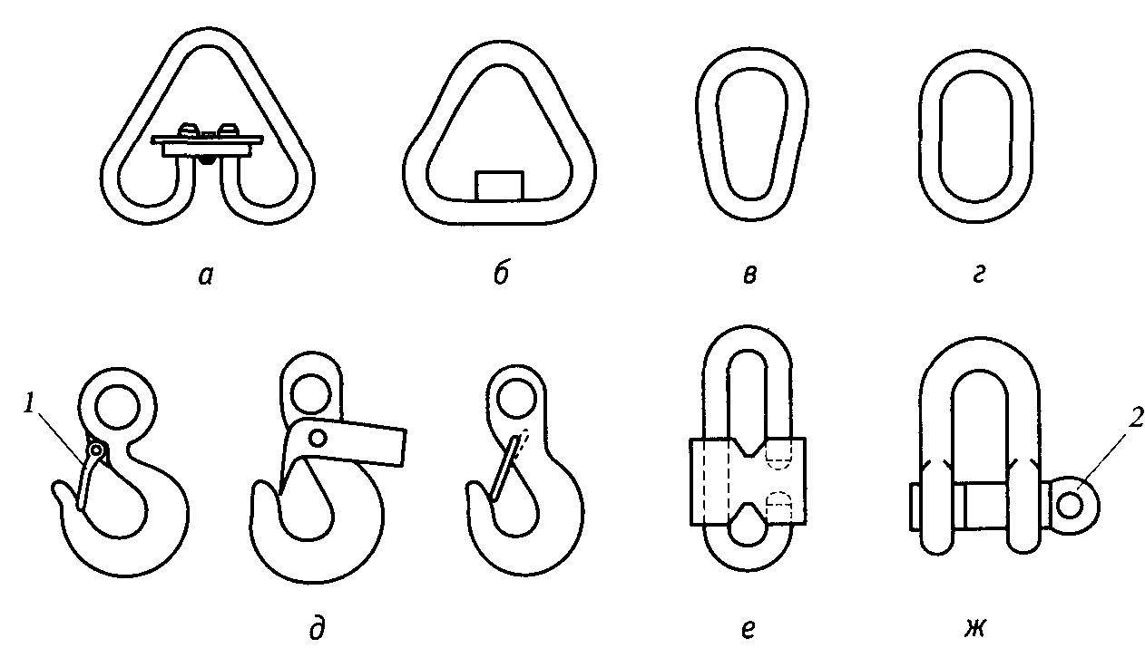
Рис. 3.8. Звенья стропов:
а — типа РТ; б — типа Т; в — типа О; г — типа Ов; д — крюки; е — карабин; ж — скоба; 1 — замок; 2 — штырь
Для изготовления стропов применяют навесные звенья (рис. 3.8, а — г) следующих типов: Рт (разъемное треугольное), Т (треугольное), О (овоидное), Ов (овальное).
В качестве захватов обычно применяют крюки, но могут быть использованы скобы, карабины и другие изделия. Крюки стропов (рис. 3.8, д) должны иметь предохранительный замок 1, предотвращающий выпадение крюка из петли при зацепке груза. Скоба для соединения со стропом и строповочными деталями груза (рис. 3.8, ж) имеет съемный штырь 2.

Какими способами может быть выполнена заделка концов каната при изготовлении стропов?
Заделку концов каната при изготовлении стропов выполняют следующими способами:
- заплетка с последующей обмоткой (оклетневкой) выступающих концов прядей (рис. 3.9, а);
- опрессовка алюминиевой втулкой (рис. 3.9, б).
Рис. 3.9. Способы изготовления канатных стропов:
а — заплетка свободного конца; б — опрессовка алюминиевой втулкой; 1 — коуш; 2 — проволока; 3 — втулка
Способ заплетки заключается в том, что пряди распущенного конца каната вплетают между прядями нераспущенного каната. Технология заплетки должна соответствовать нормативной документации. Концы свободных прядей обрезают, сращенный участок обматывают (оклетневывают) мягкой проволокой 2 или другим материалом, пригодным для этой цели.
Алюминиевую втулку 3 надевают на ветвь каната, образующую петлю вокруг коуша 1 таким образом, чтобы конец вспомогательной ветви каната выходил из втулки после опрессовки не менее чем на 2 мм. Собранную заготовку сдавливают прессом до получения круглого поперечного сечения втулки.
Петля стропа, сопряженная с кольцами, крюками или другими деталями, должна быть выполнена с применением коуша для предохранения каната от перетирания. В петли универсальных стропов коуши не устанавливают.
Каких типов изготавливаются цепные стропы?
Цепные стропы (рис. 3.10) общего назначения согласно РД 10-33—93 изготавливают ветвевыми:
- 1СЦ (одноветвевой строп цепной) — грузоподъемность 0,5... 12,5 т;
- 2СЦ (двухветвевой строп цепной) — грузоподъемность 0,5... 16 т;
- ЗСЦ (трехветвевой строп цепной) — грузоподъемность 1,0...25 т.
Для строповки грузов могут применяться конструкции цепных стропов, изготовленные в соответствии с другими нормативными документами, например универсальные цепные стропы (УСЦ).

Рис. 3.10. Цепной строп типа 2СЦ:
1 — бирка; 2 — ветвь цепная
Что должно быть указано на бирке канатного или цепного стропа? Где располагается бирка?
Канатные и цепные стропы должны снабжаться клеймом или прочно закрепленной металлической биркой с указанием:
- порядкового номера стропа по системе нумерации завода-изготовителя;
- грузоподъемности стропа в тоннах;
- даты испытаний (месяц, год).
Также рекомендуется указывать наименование предприятия-изготовителя или его товарный знак. В отдельных случаях изготовители указывают дополнительную информацию: обозначение стропа, длину и т. п. На рис. 3.11 показано, как могут выглядеть бирки стропов.
На ветвевых стропах (см. рис. 3.10) бирку 1 крепят к навесному звену. Встречаются ветвевые стропы, у которых маркировочное клеймо нанесено на навесном звене, а бирка отсутствует. На универсальных стропах бирка может быть закреплена в заплетке, клеймо может быть выбито на опрессовочной втулке.
Каких типов изготавливаются текстильные стропы?
В соответствии с РД 24-СЗК-01—01 изготавливают текстильные стропы следующих типов.
1. Ветвевые (рис. 3.12, а):
- 1СТ (одноветвевой строп текстильный) — грузоподъемность
0,5... 12,5 т;
- 2СТ (двухветвевой строп текстильный) — грузоподъемность
0,5... 15 т;
- ЗСТ (трехветвевой строп текстильный) — грузоподъемность 1... 20 т;
- 4СТ (четырехветвевой строп текстильный) — грузоподъемность
1... 12,5 т.
2. Универсальные (рис. 3.12, б-г):
- СТП (строп текстильный петлевой) — грузоподъемность 0,5... 20 т;
- СТК (строп текстильный кольцевой) — грузоподъемность 0,5... 20 т;
- СТКк (строп текстильный кольцевой круглопрядный) — грузоподъемность 1... 100 т.

Рис. 3.11. Бирки стропов
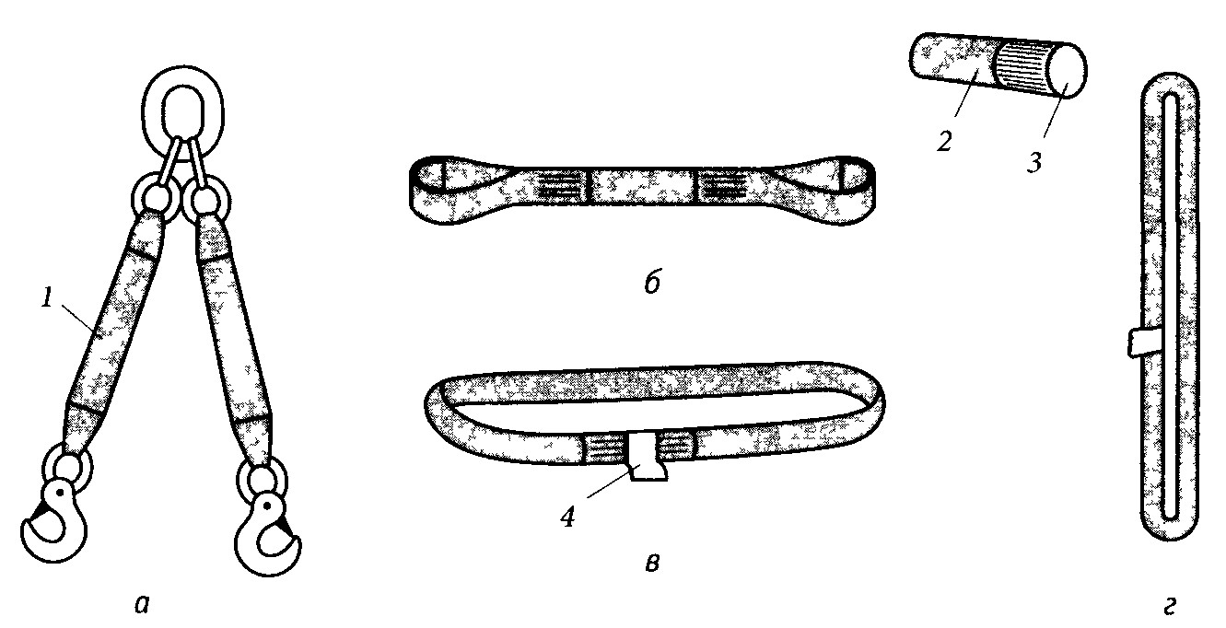
Рис. 3.12. Текстильные стропы:
а — типа 2СТ; б — типа СТП; в — типа СТК; г — типа СТКк; 1 — ветвь текстильная; 2 — кожух; 3 — волокна; 4 — этикетка
Для изготовления текстильных стропов применяют синтетические материалы: полиэстер, капрон, полипропилен. Текстильные ленточные стропы сшивают из плоской тканой ленты. Круглопрядные стропы СТКк состоят из множества бесконечных кольцевых полимерных волокон 3, заключенных в защитный кожух (рукав) 2. Кроме перечисленных наиболее распространенных типов изготавливают текстильные стропы и других конструкций.

Что должно быть указано на этикетке текстильного стропа?
На каждый текстильный строп (см. рис. 3.12, в) пришивается этикетка (бирка) 4, на которой указывают сведения, необходимые при его эксплуатации:
- обозначение стропа;
- товарный знак предприятия-изготовителя;
- название материала, из которого строп изготовлен;
- грузоподъемность стропа при использовании основных способов
строповки;
- рабочая длина;
- дата испытания;
- номер стропа.
С каким коэффициентом запаса прочности изготавливают стропы?
Коэффициент запаса прочности — это отношение разрывной нагрузки каната (цепи) к нагрузке в отдельной ветви стропа. Он показывает, во сколько раз натяжение ветви стропа должно быть меньше разрывной нагрузки каната (цепи), из которого строп изготовлен.
Стропы из стальных канатов должны изготавливаться с коэффициентом запаса прочности не менее 6 (шестикратный запас прочности).
Цепные стропы должны изготавливаться с коэффициентом запаса прочности не менее 4.
Стропы из растительных и синтетических волокон должны изготавливаться с коэффициентом запаса прочности не менее 8.
ВНИМАНИЕ! Несмотря на то, что стропы рассчитаны с запасом прочности, недопустимо превышать грузоподъемность стропа, указанную на бирке.
От чего зависит натяжение ветвей стропа? На какой угол между ветвями рассчитаны стропы?
Натяжение S ветви одноветвевого стропа равно массе груза Q (рис. 3.13). Натяжение S в каждой ветви многоветвевого стропа рассчитывают по формуле
S = Q/(n cos a),
где п — число ветвей стропа; cos a — косинус угла наклона ветви стропа к вертикали.
Конечно, стропальщик не должен определять нагрузки в ветвях стропа, но он должен понимать, что при увеличении угла между ветвями возрастает натяжение ветвей стропа. На рис. 3.14 показана зависимость натяжения ветвей двухветвевого стропа от угла между ними. Вспомните, когда вы переносите ведра с водой, нагрузка возрастает при разведении рук. Растягивающее усилие в каждой ветви двухветвевого стропа превысит массу груза, если угол между ветвями превысит 120°.
Очевидно, что при увеличении угла между ветвями возрастает не только натяжение ветвей и вероятность их разрыва, но и сжимающая составляющая натяжения S_{сж} (см. рис. 3.13), что может привести к разрушению груза.
ВНИМАНИЕ! Ветвевые канатные и цепные стропы рассчитаны так, что углы между ветвями не превышают 90°. Расчетный угол для текстильных стропов 120°.

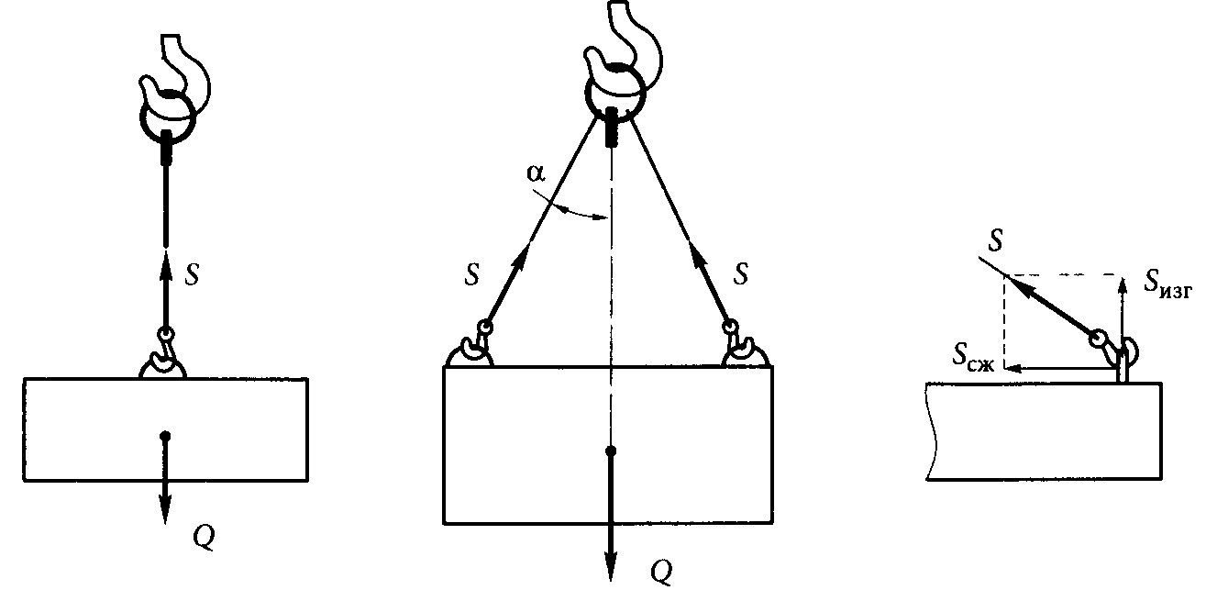
Рис. 3.13. Определение натяжения ветвей стропа:
S — натяжение ветви; Q — масса груза; а — угол наклона ветви к вертикали; Sизг — изгибающая составляющая натяжения; S_{СЖ} — сжимающая составляющая натяжения
Рис. 3.14. Зависимость натяжения ветвей стропа от угла между ними
Для чего предназначены траверсы? Какие конструкции траверс применяют для строповки грузов?
Траверсы — это съемные грузозахватные приспособления, предназначенные для строповки длинномерных и крупногабаритных грузов. Они предохраняют поднимаемые грузы от воздействия сжимающих усилий, которые возникают при использовании стропов.
По конструкции траверсы разделяют на плоскостные и пространственные.
Плоскостные траверсы (рис. 3.15, а) применяют для строповки длинномерных грузов. Основной частью траверсы является балка 2, или ферма, которая воспринимает изгибающие нагрузки. К балке подвешиваются канатные или цепные ветви 1.
Траверсы с возможностью перемещения обойм 4 вдоль балки называют универсальными (рис. 3.15, б). В обоймах установлены уравнительные блоки 5, которые обеспечивают равномерное распределение нагрузок между ветвями траверсы S₁ = S₂. По этой причине такую траверсу называют балансирной. Уравнительные блоки также могут применяться в конструкциях канатных стропов с числом ветвей более трех.
Пространственные траверсы (рис. 3.15, в) применяют для строповки объемных конструкций, машин, оборудования.
Разноплечую балансирную траверсу (рис. 3.15, г) применяют для подъема груза двумя кранами, она позволяет распределить нагрузки между кранами пропорционально их грузоподъемностям.
Признаки браковки траверс:
- отсутствие клейма 3 или бирки;
- трещины (обычно возникают в сварочных швах);
- деформации балок, распорок, рам со стрелой прогиба более 2 мм
на 1 м длины;
- повреждения крепежных и соединительных звеньев.
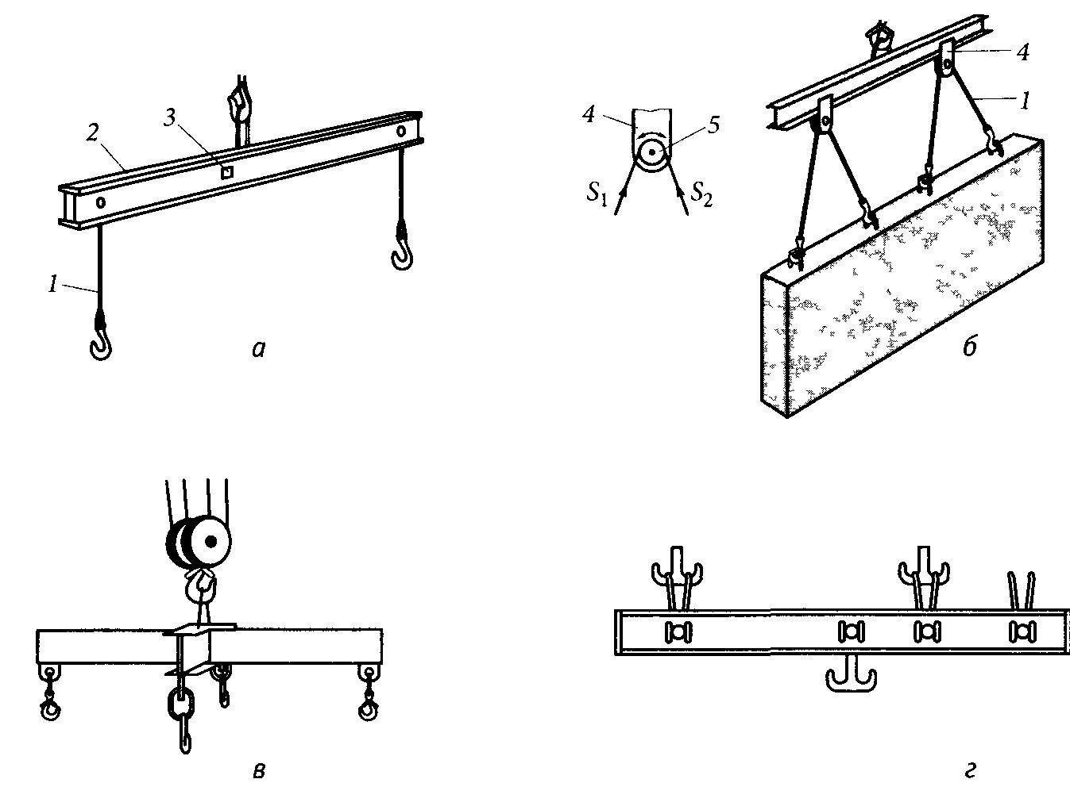
Рис. 3.15. Траверсы:
а — плоскостная; б — универсальная балансирная; в — пространственная;
г — разноплечая балансирная; 1 - ветвь; 2 — балка; 3 — клеймо; 4 — обойма; 5 — уравнительный блок; S₁, S₂ — натяжение ветвей
Какие бывают захваты?
Захваты являются наиболее совершенными и безопасными грузозахватными приспособлениями, основное преимущество которых — сокращение ручного труда. Захваты применяют в тех случаях, когда приходится перемещать однотипные грузы. В связи с большим разнообразием перемещаемых грузов существует множество различных конструкций захватов. Большинство из них можно отнести к одному из указанных далее типов.
Клещевые захваты (рис. 3.16, а) удерживают груз рычагами 1 за его выступающие части.
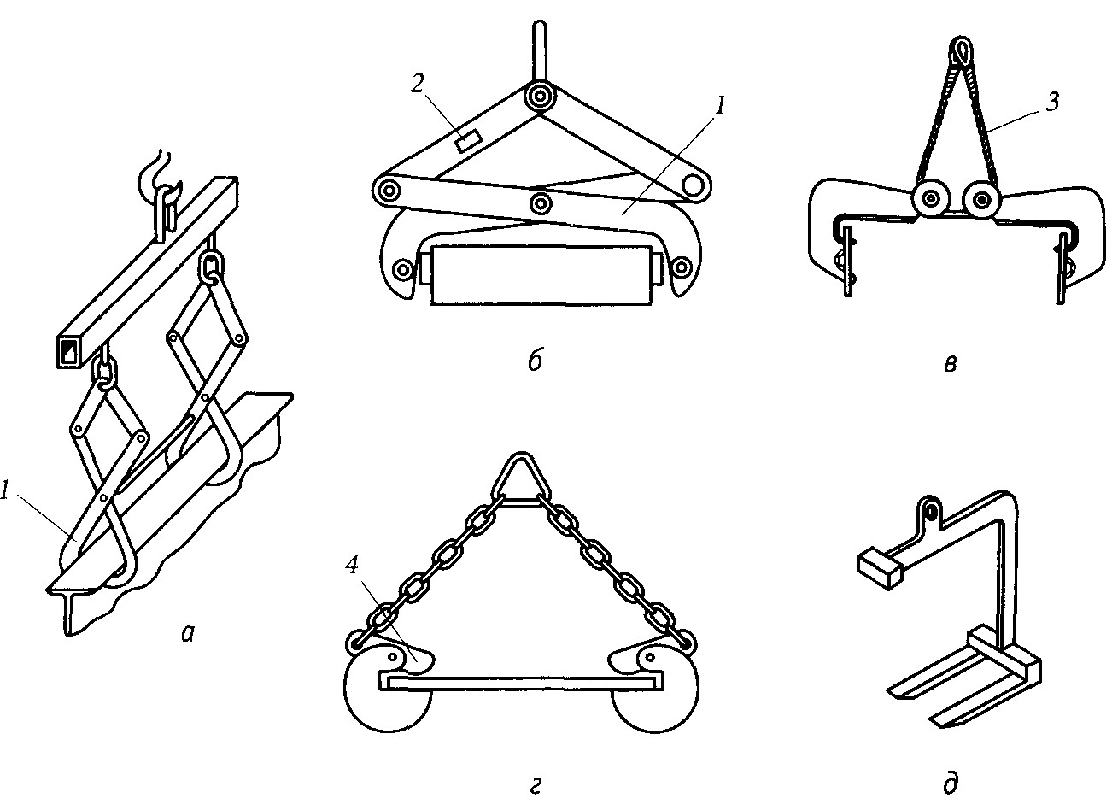
Рис. 3.16. Захваты:
а — клещевые рычажные на траверсе; б— фрикционный рычажный; в — фрикционный рычажно-канатный; г — эксцентриковый; д — вилочный; 1 — рычаг; 2 — клеймо; 3 — канат; 4 — эксцентрик
Фрикционные захваты удерживают груз за счет сил трения. Рычажные фрикционные захваты (рис. 3.16, б) зажимают груз с помощью рычагов 1. Рычажно-канатные фрикционные захваты (рис. 3.16, в) имеют канаты 3 с блоками, их применяют для строповки тюков, кип.
В эксцентриковых захватах (рис. 3.16, г) основной деталью является эксцентрик 4, который при повороте надежно зажимает листовые материалы.
Клиновые (цанговые) захваты предназначены для строповки грузов, имеющих круглые отверстия.
Подхваты заводятся под груз или в специальные отверстия на грузе. К ним относятся вилочные захваты (рис. 3.16, д), предназначенные для строповки поддонов.
Признаки браковки захватов:
- отсутствие клейма 2 или бирки;
- затупление или выкрашивание зубьев насечки на рабочих поверхностях, соприкасающихся с грузом;
- изгибы и изломы рычагов;
- износ шарниров.
Как работают грузозахватные приспособления с дистанционным управлением?
Применение грузозахватных приспособлений с дистанционным управлением облегчает работу стропальщика, а также повышает ее безопасность. Известны различные конструкции устройств, которые обеспечивают дистанционную расстроповку груза.
Рассмотрим штыревое строповочное устройство 1 (рис. 3.17), которым могут дополняться универсальные стропы 2. Устройство представляет собой скобу 5 с подвижным штырем 4, который дистанционно перемещается посредством троса 3. Пружина 6 предохраняет штырь от самопроизвольного перемещения. Применяя данное устройство, необходимо помнить, что случайное защемление троса может привести к самопроизвольной расстроповке груза.
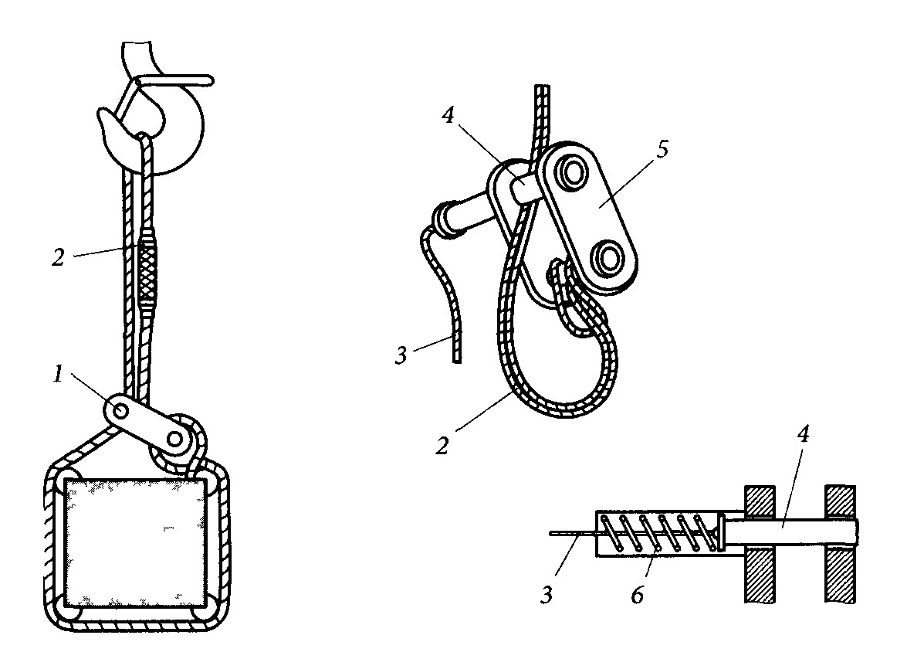
Рис. 3.17. Грузозахватное приспособление с дистанционным управлением:
1 — штыревое устройство; 2 — строп; 3 — трос; 4 — штырь; 5 — скоба; 6 — пружина
Существуют также грузозахватные приспособления, обеспечивающие автоматическую (без участия стропальщика) расстроповку груза.

3.3. Браковка грузозахватных приспособлений
Кто производит осмотр съемных грузозахватных приспособлений? Каковы сроки осмотра?
Инженерно-технический работник, на которого возложена эта обязанность, должен периодически производить осмотр съемных грузозахватных приспособлений в следующие сроки:
- осмотр стропов — каждые 10 дней;
- осмотр траверс, захватов и тары — каждый месяц;
- осмотр редко используемых грузозахватных приспособлений — перед выдачей их в работу.
Осмотр съемных грузозахватных приспособлений должен производиться по инструкции, разработанной специализированной организацией. Результаты осмотра заносятся в журнал. Выявленные в процессе осмотра неисправные грузозахватные приспособления должны изыматься из работы.
ВНИМАНИЕ! Стропальщик перед началом работы и перед каждым использованием обязан проверить исправность грузозахватных приспособлений и наличие на них клейм или бирок.
Таблица 3.1. Число видимых обрывов проволок, при превышении которых канатные стропы подлежат выбраковке
Длина участка стропа | 3d_{K} | 6d_{k} | 30d_{K}
Число видимых обрывов проволок | 4 | 6 | 16
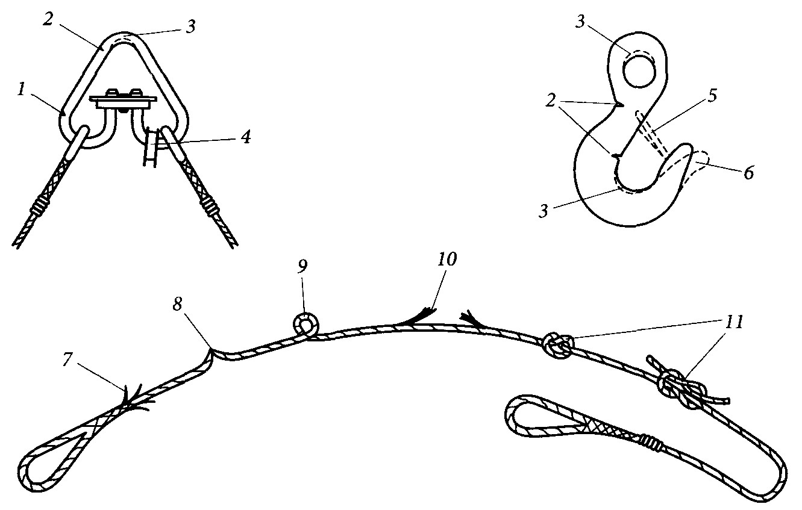
Рис. 3.18. Признаки браковки стропов:
1 — надрыв; 2 — трещина; 3 — износ; 4 — деформация коуша; 5 — отсутствие замка; 6 — деформация крюка; 7 — выступающие концы проволок; 8 — перегиб; 9 — перекручивание; 10 — обрыв пряди; 11 — узел
Каковы признаки и нормы браковки стропов?
- отсутствие или повреждение маркировочной бирки;
- число видимых обрывов проволок канатной ветви превышает указанное в табл. 3.1;
- обрыв 10 пряди каната (рис. 3.18);
- деформации стальных канатов: перекручивание 9, заломы, перегибы 8, узлы 11, раздавливание и т.п.;
- надрывы 1, трещины 2 навесных звеньев и крюков;
- износ поверхности навесных звеньев 3, крюков или местные вмятины, приводящие к уменьшению площади поперечного сечения
на 10 %;
- отсутствие на крюках предохранительных замков 5;
- остаточные деформации 6, приводящие к изменению первоначального размера элемента более чем на 5 % (крюк разогнут);
- деформации (выпадение) коушей 4 или их износ более чем на 15 %;
- выступающие концы проволок 7 заплетки;
- трещины на опрессованных втулках;
- признаки смещения каната в заплетке или втулке.
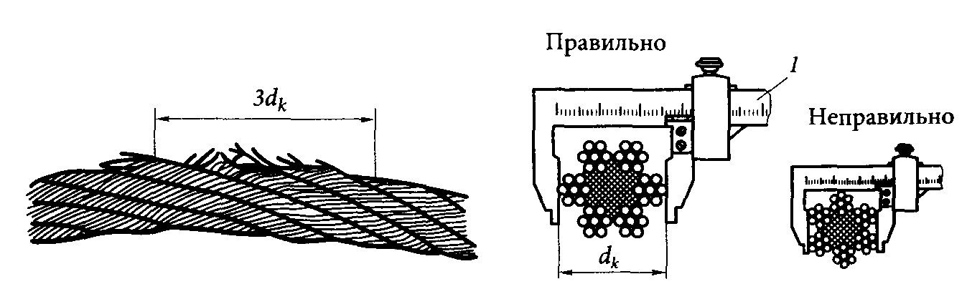
Рис. 3.19. Браковка стропа при наличии обрывов проволок:
1 — штангенциркуль; d_{K} — диаметр каната
Как провести браковку канатного стропа при наличии обрывов проволок?
Необходимо знать диаметр каната, из которого изготовлен строп. Если диаметр каната неизвестен, то его можно измерить штангенциркулем 1 (рис. 3.19) по выступам прядей. Далее необходимо решить, на каком из нормируемых участков вы будете определять число обрывов. На изображенном канате почти все обрывы умещаются на участке длиной 3d_{K}. Затем необходимо отметить мелом или другим способом участок длиной 3d_{K} и посчитать число оборванных проволок. Число обрывов не следует путать с количеством торчащих концов проволок, которых может быть в 2 раза больше. На изображенном канате мы обнаружили 6 обрывов. В соответствии с табл. 3.1 на участке длиной 3d_{K} допускается 4 обрыва, следовательно, строп неисправен.
Каковы нормы браковки гибких элементов цепных стропов?
- наличие трещин 4, надрывов 3 (рис. 3.20), расслоения металла в
звеньях цепи;
- наличие погнутости 2 звеньев цепи;
- уменьшение диаметра звена вследствие износа 5 и других механических повреждений 1 более 10 %;
- удлинение (вытяжка) 6 звена цепи более 3 % от первоначального
размера.

В каких случаях бракуются текстильные стропы?
- отсутствие этикетки (бирки) или невозможность прочитать сведения о стропе; узлы на стропе;
- поперечные порезы или разрывы ленты;
- разрыв шва у основания петли;
- сквозные повреждения или прожоги несущего слоя;
- повреждение более 10 % площади поперечного сечения ленты;
- расслоение нитей лент и т. п.

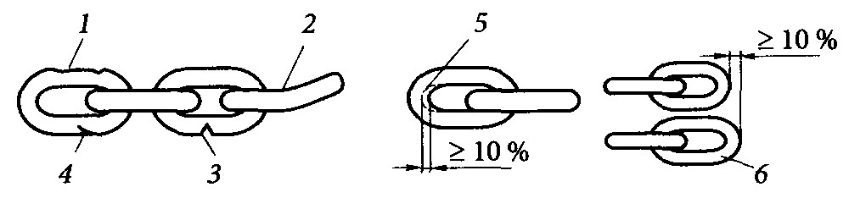
Рис. 3.20. Признаки браковки цепных стропов:
1 — повреждения; 2 — погнутость; 3 — надрыв; 4 — трещина; 5 — износ; 6 — удлинение

3.4. Производственная тара
Для каких грузов предназначены различные виды тары?
Тарой называют приспособления, предназначенные для перемещения штучных, тарно-штучных, сыпучих, полужидких и жидких грузов.
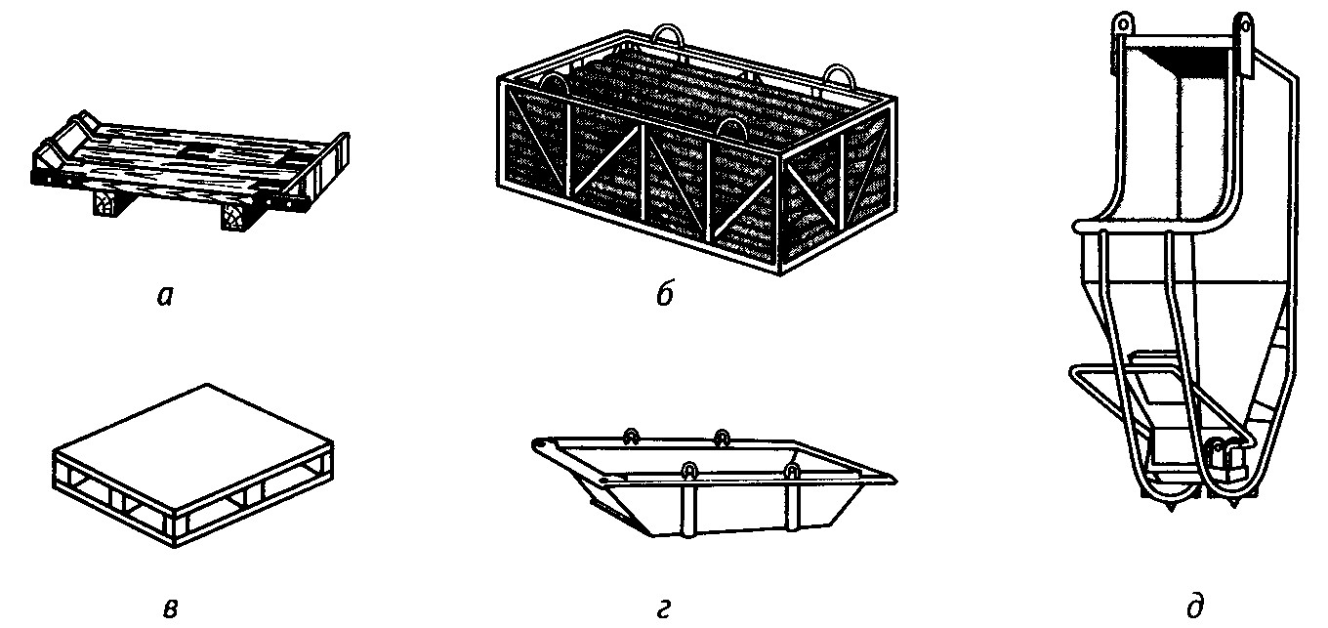
Рис. 3.21. Виды тары:
а — поддон для кирпича; б— специализированный контейнер; в — плоский поддон; г — ящик для бетона; д — бункер для бетона
Средства пакетирования — поддоны (рис. 3.21, а, в) — предназначены для перемещения штучных грузов. Конструкции и размеры поддонов стандартизированы. Наиболее распространенными являются плоские поддоны размером 800 х 1 200 мм.
Контейнеры — это многооборотные замкнутые приспособления вместимостью более 1 м³, предназначенные для штучных и тарно-штучных грузов. Контейнеры бывают универсальные, предназначенные для различных грузов, и специализированные (рис. 3.21, б) — для перемещения и хранения грузов с одинаковыми свойствами. В настоящее время основное количество грузов перемещается в универсальных крупнотоннажных контейнерах массой брутто 20 и 30 т.
Бункеры, бадьи, ящики (рис. 3.21, г, д) применяют для сыпучих и полужидких грузов. В строительстве широко применяют бункеры специальной конструкции для подачи бетонной смеси. Для транспортировки бетонной смеси в небольших количествах применяют бадьи и ящики.
Бочки и цистерны применяют для жидких грузов.
Какие требования предъявляются к изготовлению и маркировке тары?
Тара должна изготавливаться в соответствии с технологическими картами или индивидуальными чертежами.
После изготовления тара должна подвергаться техническому освидетельствованию (осмотру), испытанию контрольным грузом тара не подлежит.
Рис. 3.22. Маркировка тары
На таре (рис. 3.22), за исключением специальной технологической, должно быть указано:
- назначение тары;
- номер;
- собственная масса;
- наибольшая масса груза, для транспортировки которого она предназначена.
Как правильно заполнять тару?
Тара должна заполняться только тем материалом, для которого предназначена. Заполнение тары материалом с большей удельной массой может стать причиной перегрузки крана или разрушения тары.
Сыпучие и мелкоштучные грузы должны располагаться не выше 100 мм от уровня бортов (рис. 3.23). Для предотвращения перегрузки тары на ее борту должна быть нанесена черта заполнения.
Полужидкие и жидкие грузы должны заполнять не более 3/4 объема тары.
Рис. 3.23. Заполнение тары
В какие сроки должен производиться осмотр тары? По каким признакам выбраковывается тара?
Инженерно-технический работник, на которого возложена эта обязанность, должен производить осмотр тары каждый месяц.
Не допускается нахождение в местах производства работ немаркированной и поврежденной тары.
Признаки выбраковки тары:
- отсутствие маркировки;
- деформация бортов;
- трещины любых размеров (обычно возникают в сварных швах);
- неисправность запорных устройств;
- износ проушин более 10 % от первоначального размера.
ВНИМАНИЕ! Стропальщик должен перед началом работы и перед каждым использованием проверить исправность тары и наличие на ней маркировки.

4. Промышленная безопасность при эксплуатации грузоподъемных кранов

4.1. Основы промышленной безопасности
Что такое «промышленная безопасность»?
Промышленная безопасность — это состояние защищенности жизненно важных интересов личности и общества от аварий на опасных производственных объектах и их последствий.
Аварией называют разрушение сооружений и (или) технических устройств, применяемых на опасном производственном объекте, неконтролируемый взрыв и (или) выброс опасных веществ.
С принятием Федерального закона «О промышленной безопасности опасных производственных объектов» от 21 июля 1997 года № 116-ФЗ промышленная безопасность вышла на новый, более высокий уровень.
Какие объекты относят к категории опасных производственных объектов?
К категории опасных производственных объектов относятся предприятия или их цехи, участки, площадки на которых:
- получаются, используются, перерабатываются, хранятся, уничтожаются опасные вещества (воспламеняющиеся, окисляющие, горючие, взрывчатые, токсичные);
- используется оборудование, работающее под давлением более
0,07 МПа или при температуре нагрева воды более 115°С;
- используются стационарно установленные грузоподъемные механизмы, эскалаторы, канатные дороги, фуникулеры;
- получаются расплавы черных и цветных металлов;
- ведутся горные работы, а также работы в подземных условиях.
Объекты, на которых имеются грузоподъемные краны, относятся к категории опасных, так как грузоподъемный кран — это машина, оснащенная стационарно установленными грузоподъемными механизмами. Грузоподъемный кран является техническим устройством, которое применяется на опасном производственном объекте. Опасные производственные объекты подлежат регистрации в государственном реестре.
Какой федеральный орган является уполномоченным в области промышленной безопасности?
В целях осуществления государственной политики в области промышленной безопасности Президент Российской Федерации или по его поручению Правительство Российской Федерации определяет федеральные органы исполнительной власти в области промышленной безопасности.
В соответствии с постановлением Правительства Российской Федерации от 30 июля 2004 г. № 401 специально уполномоченным органом в области промышленной безопасности является Федеральная служба по экологическому, технологическому и атомному надзору (Ростехнадзор).
До 2004 г. эту функцию выполнял федеральный горный и промышленный надзор России (Госгортехнадзор).
Что такое «требования промышленной безопасности»?
Требования промышленной безопасности — условия, запреты, ограничения, содержащиеся в Федеральном законе «О промышленной безопасности опасных производственных объектов», других федеральных законах и иных нормативных правовых актах Российской Федерации, а также в нормативных технических документах.
В нашем случае иными нормативными документами являются «Правила устройства и безопасной эксплуатации грузоподъемных кранов» и «Типовая инструкция для стропальщика по безопасному производству работ грузоподъемными машинами», утвержденные Госгортехнадзором.
Какие новые элементы государственного регулирования промышленной безопасности возникли с принятием Федерального закона № 116-ФЗ?
С принятием Федерального закона «О промышленной безопасности опасных производственных объектов» от 21 июля 1997 года № 116-ФЗ в Российской Федерации появились новые элементы государственного регулирования промышленной безопасности.
Регистрацию объектов в государственном реестре опасных производственных объектов осуществляет Ростехнадзор. Регистрация осуществляется в целях учета опасных производственных объектов и эксплуатирующих их организаций.
Производственный контроль за соблюдением требований промышленной безопасности обязана осуществлять организация, эксплуатирующая опасный производственный объект. Организация разрабатывает положение о производственном контроле, которое утверждается руководителем организации при обязательном согласовании с территориальным органом Ростехнадзора.
Экспертиза промышленной безопасности — это установление соответствия объектов экспертизы требованиям промышленной безопасности. Экспертизе подлежат проектная документация, технические устройства, здания и сооружения на опасном производственном объекте.
Обязательное страхование ответственности за причинение вреда жизни, здоровью или имуществу других лиц и окружающей природной среде в случае аварии на опасном производственном объекте. Для опасных производственных объектов, на которых эксплуатируются грузоподъемные краны, Федеральным законом установлена минимальная страховая сумма 100000 руб.
Каков порядок расследования аварий на опасных производственных объектах?
При авариях кранов и несчастных случаях, происшедших при их эксплуатации, организация обязана незамедлительно сообщить в органы Ростехнадзора и обеспечить сохранность всей обстановки аварии или несчастного случая до прибытия представителя органов Ростехнадзора, если это не представляет опасности для жизни и здоровья людей.
По каждому факту возникновения аварии на опасном производственном объекте проводится техническое расследование ее причин.
Техническое расследование причин аварии проводится специальной комиссией, возглавляемой представителем Ростехнадзора или его территориального органа. В состав указанной комиссии включаются представители организации, эксплуатирующей опасный производственный объект. Финансирование расходов на техническое расследование причин аварии осуществляется организацией, эксплуатирующей опасный производственный объект, на котором произошла авария.
Каков порядок расследования несчастных случаев на производстве?
Расследованию и учету подлежат несчастные случаи на производстве, происшедшие с работниками при исполнении ими трудовых обязанностей и выполнению работы по заданию организации. Расследование проводит комиссия, назначенная приказом руководителя предприятия. В состав комиссии не должен входить руководитель, непосредственно отвечающий за безопасность труда на участке, где произошел несчастный случай. Каждый работник или уполномоченный им представитель имеет право на личное участие в расследовании несчастного случая. Расследование проводится в течение трех дней.
Случаи с тяжелым исходом, смертельным исходом, групповые несчастные случаи расследует комиссия с участием государственного инспектора труда. Такие несчастные случаи должны быть расследованы в течение 15 дней.
Расследование случаев с тяжелым исходом, смертельным исходом, групповых несчастных случаев, связанных с эксплуатацией кранов, расследует комиссия, назначаемая приказом руководителя территориального органа Ростехнадзора. Возглавляет указанную комиссию представитель (государственный инспектор) Ростехнадзора.
По результатам расследования составляют акт по форме Н-1 (несчастный случай на производстве). Один экземпляр акта должен быть выдан пострадавшему, второй экземпляр хранится на предприятии в течение 45 лет.

4.2. Сведения об организации безопасной эксплуатации кранов
Какой орган осуществляет государственный надзор за безопасной эксплуатацией грузоподъемных кранов?
Государственный надзор за безопасной эксплуатацией грузоподъемных кранов осуществляет Федеральная служба по экологическому, технологическому и атомному надзору (Ростехнадзор).
Кроме регистрации опасных производственных объектов в государственном реестре проводится регистрация технических устройств, применяемых на этих объектах, — грузоподъемных кранов. Владелец крана должен зарегистрировать грузоподъемный кран в территориальном органе Ростехнадзора. Регистрация кранов необходима для осуществления государственного надзора за их безопасной эксплуатацией.
При регистрации кран получает регистрационный номер.
Разрешение на пуск крана в работу после его регистрации выдается инспектором Ростехнадзора.
Что такое техническое освидетельствование крана?
Техническое освидетельствование крана — это комплекс работ, включающий его осмотр, а также испытания контрольным грузом. Краны до пуска в работу должны подвергаться полному техническому освидетельствованию. В течение нормативного срока службы краны должны подвергаться периодическому техническому освидетельствованию:
- частичному (только осмотр) — не реже одного раза в год;
- полному (осмотр и испытания) — не реже одного раза в 3 года.
Кран не должен допускаться к работе, если просрочена дата технического освидетельствования.
Что должно быть указано на табличке крана?
Находящийся в работе кран должен быть снабжен табличкой, на которой указывают:
- регистрационный номер;
- паспортную грузоподъемность;
- даты следующего частичного и полного технического освидетельствования.
Как владелец крана обеспечивает его безопасную эксплуатацию?
Руководитель организации, являющейся владельцем кранов, или организации, эксплуатирующей краны, должен назначить ответственных специалистов:
- инженерно-технического работника (ИТР) по надзору за безопасной эксплуатацией грузоподъемных кранов;
- ИТР, ответственного за содержание грузоподъемных кранов в исправном состоянии;
- лицо, ответственное за безопасное производство работ кранами.
На рис. 4.1 показана структура надзора за безопасной эксплуатацией кранов.
Каков порядок назначения лица, ответственного за безопасное производство работ кранами?
В цехе, на строительной площадке или другом участке работ кранов в каждой смене должно быть назначено приказом лицо, ответственное за безопасное производство работ кранами, из числа мастеров, прорабов, начальников цехов, участков. На складах материалов и других участках работы в качестве лиц, ответственных за безопасное производство работ кранами, по согласованию с органами Ростехнадзора могут быть назначены заведующие складами, бригадиры.
Рис. 4.1. Структура надзора за безопасной эксплуатацией кранов
Ответственность за обеспечение безопасного производства работ кранами на каждом участке работ в течение каждой смены должна быть возложена только на одного работника. Фамилии этих лиц должны быть указаны на табличке, вывешенной на постоянном участке работ.
ВНИМАНИЕ! Лицо, ответственное за безопасное производство работ кранами, является непосредственным руководителем стропальщика.
Каковы основные обязанности лица, ответственного за безопасное производство работ кранами?
Лицо, ответственное за безопасное производство работ кранами, обязано:
- организовывать ведение работ кранами в соответствии с правила
ми безопасности, проектом производства работ, техническими условиями и технологическими регламентами;
- не допускать к обслуживанию кранов необученный и неаттестованный персонал, определять необходимое число стропальщиков,
а также необходимость назначения сигнальщиков;
- инструктировать крановщиков и стропальщиков по безопасному
выполнению предстоящей работы;
- обеспечивать стропальщиков отличительными знаками и защитными средствами, а также средствами и приспособлениями для безопасного производства работ;
- не допускать использования немаркированных, неисправных или
не соответствующих характеру и массе груза съемных грузозахватных приспособлений и тары;
- следить за выполнением крановщиками и стропальщиками производственных инструкций, проектов производства работ и технологических регламентов.
Какие права имеет лицо, ответственное за безопасное производство работ кранами?
Лицо, ответственное за безопасное производство работ кранами, имеет право:
- отстранить от выполнения работы с применением кранов стропальщиков и крановщиков, нарушающих производственные инструкции;
- поставить вопрос перед администрацией предприятия о наказании
стропальщиков и крановщиков, нарушающих производственные
инструкции.
За что несет ответственность лицо, ответственное за безопасное производство работ кранами?
Лицо, ответственное за безопасное производство работ кранами, несет ответственность в соответствии с действующим законодательством:
- за допущенные им нарушения Правил и должностной инструкции
независимо от того, привело это или нет к аварии или несчастному случаю;
- нарушение производственных инструкций крановщиками и стропальщиками;
- выдачу им указаний или распоряжений, принуждающих подчиненных ему работников нарушать Правила и производственные
инструкции;
- самовольное возобновление работ кранами, остановленными принудительно органами Ростехнадзора и ИТР по надзору за безопасной эксплуатацией грузоподъемных машин;
- непринятие им мер по устранению нарушений Правил и инструкций.
В зависимости от последствий лицо, ответственное за безопасное производство работ кранов, может быть привлечено к дисциплинарной ответственности (Трудовой кодекс), административной ответственности (Кодекс об административных правонарушениях) и уголовной ответственности (Уголовный кодекс).

Литература
- Есенин B.C. Такелажные работы в строительстве / В.С.Есенин. — М.:Стройиздат, 1990.
- Пушин В. И. Иллюстрированное пособие стропальщика / В. И. Пушин. —М.: СОУЭЛО, 2002.
- Рыкалина Л. П. Пособие для стропальщика / Л. П. Рыкалина, П. К. Беттхер. СПб.: ЦОТПБСП, 2003.
- Рякин А. И. Строповка грузов / А. И. Рякин, Б. А. Урванцев. — М.: Машиностроение, 1968.
- Шишков Н.А. Пособие для стропальщиков / Н.А.Шишков. — М.: ПИО ОБТ, 2001.
- Шишков Н.А. Пособие по техническому надзору за безопасной эксплуатацией грузоподъемных кранов / Н.А.Шишков. — М.: НПО ОБТ, 1994.
- Правила устройства и безопасной эксплуатации грузоподъемных кранов ПБ 10-382—00. — М.: НПО ОБТ, 2000.
- Правила по охране труда при погрузочно-разгрузочных работах и размещении грузов ПОТ РМ-007—98. — СПб.: ЦОТПБСП, 1998.
- СНиП 12-03-01. Безопасность труда в строительстве. Часть 1. Общие требования. — СПб. : ЦОТПБСП, 2002.
- Стропы грузовые общего назначения РД 10-33—93. — М.: НПО ОБТ,
1994.
- Типовая инструкция для стропальщиков по безопасному производству
работ грузоподъемными кранами РД 10-107—96. С изменением № 1 РДИ 10-430(107)—02. — СПб.: ЦОТПБСП, 2003.

Учебное издание

Игумнов Сергей Геннадьевич

Стропальщик. Грузоподъемные краны и грузозахватные приспособления

Учебное пособие

Редактор А. А. Климова. Технический редактор Н. И. Горбачева. Компьютерная верстка: А.В.Бобылева. Корректор Н.Л.Котелина
Изд. № 101109758. Подписано в печать 30.04.2007. Формат 60x90/16. Гарнитура «Миньон». Печать офсетная. Бумага офсетная № 1. Усл. печ. л. 4,0. Тираж 4000 экз. Заказ № 930.

Издательский центр «Академия», www.academia-moscow.ru
Санитарно-эпидемиологическое заключение № 77.99.02.953.Д.004796.07.04 от 20.07.2004. 117342, Москва, ул. Бутлерова, 17-Б, к. 360. Тел./факс: (495)330-1092, 334-8337.

Отпечатано с электронных носителей издательства
ОАО "Тверской полиграфический комбинат", 170024, г Тверь, пр-т Ленина, 5
Телефон (4822) 44-52-03, 44 50-34, Телефон/факс (4822)44-42-15
Home page - www tverpk.ru Электронная почта (E-mail) - sales@tverpk.ru


